◇┳┳┳┳┳┳┳┳┳┳┳┳┳┳┳┳┳┳┳┳┳┳┳┳┳┳┳┳┳┳┳┳┳┳┳┳┳┳┳┳┳┳┳┳┳┳◆
食科協かわら版 No.402 （2023年度No.30） 2023/7/21
食の行政情報ならびに食中毒情報をお伝えする食科協のメールマガジン
食中毒情報は１回限り 行政情報は原則2回の掲載で削除します
新しいものはNEWマークがついております 期限設定のある記事は 期限終了まで掲載
青字をスクロール Ctrlキーを押しながらクリック もしくは右クリックでハイパーリンクを開く
◇┻┻┻┻┻┻┻┻┻┻┻┻┻┻┻┻┻┻┻┻┻┻┻┻┻┻┻┻┻┻┻┻┻┻┻┻┻┻┻┻┻┻┻┻┻┻◆ 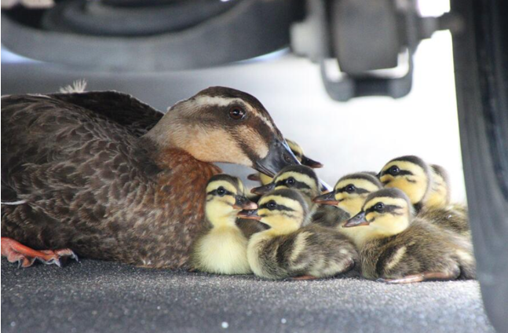
涼んでいるらしいけれど じゃまだなぁ
危ないし
私も夏バテです 中毒情報がいい加減…
目次 | ページ
- 食科協関係 | 2
- 厚生労働省関係 | 2-11
3 食品安全委員会関係 | 11-22
4 農水省関係 | 22-24
5 消費者庁関連 リコール情報 | 24-26
6 食中毒・感染症  細菌性食中毒→ウイルス性食中毒→寄生虫→自然毒→感染症→違反品の回収→他  各項目発生順で記載 菌種については月により掲載位置が変動しています | 26-39
１．食科協関係
7月14日 かわら版401号・かわら版ニュース＆トピックス351号を発行
7月18日 かわら版ニュース＆トピックス352号を発行
7月21日 かわら版402号・かわら版ニュース＆トピックス353号を発行

今年度の年会費をお支払いください 年会費は5,000円です

郵便振替の場合 最寄りの郵便局にて
00190－6－558387
特定非営利活動法人食品保健科学情報交流協議会
または NPO法人食科協
両方で登録してあります
銀行振込の場合 三菱UFJ銀行深川支店
普通預金口座番号1631361
名義人
特定非営利活動法人食品保健科学情報交流協議会
（トクテイヒエイリカツドウホウジンショクヒンホケンカガク
ジョウホウコウリュウキョウギカイ）
または NPO法人食科協（NPOホウジンショッカキョウ）
２.厚生労働省関係 https://www.mhlw.go.jp/index.html
★Link 傍聴・参加が可能な審議会等の会議一覧 ご案内しきれないときもございますhttps://www.mhlw.go.jp/topics/event/open_doors.html
★Link 副反応疑い報告の状況について（とても詳しい資料です）
厚生科学審議会 (予防接種・ワクチン分科会 副反応検討部会)
https://www.mhlw.go.jp/stf/shingi/shingi-kousei_284075.html
★Link 2022年3月31日 国立国際医療研究センター COVIREGI-JPダッシュボード
COVID-19 レジストリ研究 “ダッシュボード” 本データの注意点
https://www.ncgm.go.jp/pressrelease/2021/20220331.html
ダッシュボード
https://app.powerbi.com/view?r=eyJrIjoiNGJlMmZmNDctMDk0NC00MjkwLTk0NDgtYmM1MGFkYjNhN2RiIiwidCI6IjZmOGFmOWFkLTU2NDctNGQ2My1hYjIxLWRiODk0NTM3MzJmNyJ9
NCGM COVID-19 治療フローチャート（中等症以上成人) https://www.ncgm.go.jp/covid19/pdf/20220322NCGM_COVID-19_Flow_chart_v5.pdf
★Link 新型コロナウイルス感染症に関する報道発表資料（発生状況、検疫事例）
https://www.mhlw.go.jp/stf/seisakunitsuite/bunya/0000121431_00432.html
■NEWアルミン酸ナトリウム（CAS登録番号：11138-49-1）を含む一部の輸入製品に、劇物に指定された物質が含まれている事例があることが判明しました 2023/7/19
https://www.mhlw.go.jp/stf/newpage_34137.html
アルミン酸ナトリウム（CAS登録番号：11138-49-1）を含み、コンクリート用の化学混和剤として使用されている一部の輸入製品において、劇物である二酸化アルミニウムナトリウム（CAS登録番号：1302-42-7）が含まれている事例があることが判明しましたのでお知らせします。
もし、アルミン酸ナトリウムを含有する製品を扱っている場合は、購入元・製造元に確認する等して、二酸化アルミニウムナトリウムの含有の有無を確認するようお願いいたします。
また、劇物である二酸化アルミニウムナトリウムの含有が認められた製品については、毒物及び劇物取締法（以下「毒劇法」という。）上の劇物に該当するため、その製造業若しくは輸入業（販売や授与等の目的に限る。）又はその販売業を営んでいる方は、令和５年10月31日までに、毒劇法に基づき、毒物劇物営業者として自治体に登録申請する等の必要な対応をとるようお願いします。ただし、その販売業者や使用者に対して、劇物の性状や取扱いに関する必要な情報提供をすることは、できるだけ速やかにご対応いただきますようお願いします。
加えて、本事案に関する事実確認を進めている中で、劇物の指定に当たって公示した意見公募手続に対する回答において、厚生労働省から示した考え方に誤りがあったことが分かりました。このため、その公示した回答を訂正することとします。
平成30年の意見公募手続に対する回答に誤りがあったことについて、深くお詫び申し上げます
本事案の詳細（概要、対応等）につきましては、次頁以降をご確認いただけますようお願いします。
本事案の詳細
１．事案の概要：
二酸化アルミニウムナトリウム及びこれを含有する製剤については、平成30年７月１日より、毒物及び劇物取締法（昭和25年法律第303号。以下「毒劇法」という。）に基づく劇物に指定されています。
今般、外部の事業者からの問い合わせを受けて状況を確認したところ、アルミン酸ナトリウムを含む以下の輸入製品において、劇物である二酸化アルミニウムナトリウムが含まれている事例があることが判明しました。
○劇物である二酸化アルミニウムナトリウムの含有が判明した輸入製品残コンクリート処理剤
・「RE-CON ZERO EVO」
・透水性コンクリート「オワコン」用混和剤「Ｙ弾」
・コンクリート圧送車用の残コンクリート処理剤「PUMP」
※ 通常、劇物であるコンクリート用化学混和剤を使用してコンクリート製品を製造した場合でも、硬化後のコンクリート製品そのものは劇物には該当しません。
２．対応：
アルミン酸ナトリウムを含有する製品について、製品中に二酸化アルミニウムナトリウムを含有している場合は劇物に該当します。アルミン酸ナトリウムを広く販売する目的で国内製造している事業者は現時点で確認できていませんが、仮に、これらを取り扱っている場合は、購入元や製造元に確認する等して、二酸化アルミニウムナトリウムの含有の有無を確認するようお願いいたします。
劇物である二酸化アルミニウムナトリウムの含有が認められた製品については、毒劇法上の劇物に該当するため、現にその製品の製造業、輸入業又は販売業を営んでいる者においては、令和５年10月31日までに毒劇法に基づき、毒物劇物営業者として自治体に登録申請する等の必要な対応をとるようお願いいたします。ただし、その販売業者及び使用者に対して、劇物の性状及び取扱いに関する必要な情報（※）を提供することについては、できるだけ速やかにご対応いただきますようお願いいたします。
また、二酸化アルミニウムナトリウムの含有が認められた製品を、製造・輸入・販売以外の用途で取り扱っている場合（その製品を実際に使用する等）については、毒劇法に基づき保管場所への「医薬用外劇物」の表示や、盗難・紛失を防止するための措置など、必要な対応を行うようお願いいたします。
なお、これらの事項については、別途自治体や事業者団体等に周知を依頼しています。
さらに、二酸化アルミニウムナトリウムの含有が確認されたアルミン酸ナトリウムを含む一部の製品を輸入・販売する企業に対して、毒劇法に規定する必要な対応をとるよう指導しています
※ 毒物及び劇物取締法施行規則（昭和26年厚生省令第４号）第13条の12で提供しなければならないとされている情報で、具体的には取扱い及び保管上の注意等の情報です。
３．劇物指定に伴う意見募集の回答誤り及び再発防止策について：
本事案に関する事実確認を進めている中で、二酸化アルミニウムナトリウムの劇物指定に当たって公示した意見公募手続における回答において、アルミン酸ナトリウム（CAS登録番号：11138-49-1）は劇物に該当しない旨の考え方を示した誤りがあったことが発覚しました。本事案を受けて、当該公示した回答については、訂正することとしました。
毒物及び劇物の指定の検討に当たって、CAS登録番号を用いて化学物質を特定し、当該番号に登録されている密度等の物理化学的性状を引用するとともに、その化学物質の毒性評価を行っています。このため、平成30年７月の劇物指定時には、二酸化アルミニウムナトリウムのCAS登録番号である「1302-42-7」を示した一方、アルミン酸ナトリウム（CAS登録番号：11138-49-1）については、CAS登録番号が異なるという理由で「劇物に該当しない」旨の考え方を示していました。
しかし、アルミン酸ナトリウム（CAS登録番号：11138-49-1）については、CAS登録内容を確認したところ「構造式不定」となっており、一つの物質を特定できる内容ではありませんでした。そのため、本来であれば当該CAS登録番号のみを以て、毒物及び劇物への該当性を判断できるものではないことから、訂正することとしました。
毒物及び劇物の指定等に当たっては、従前より対応する物質のCAS登録番号を示し、毒物及び劇物指定令（昭和40年政令第２号。以下「政令」という。）で毒物及び劇物に指定した物質の構造式等を特定してきたところですが、CAS登録番号の登録内容が「構造式不定」となっている場合や、CAS登録番号の登録内容が反応混合物等で複数物質から構成されている場合等では、CAS登録番号のみで毒物及び劇物への該当性を判断することはできません。このため、再発防止の観点から、今後は毒物及び劇物の指定等の際に示すCAS登録番号は、政令で毒物及び劇物に指定した物質の構造式や名称等を特定するための参考情報と位置付けます。また、毒物及び劇物への該当性については、CAS登録番号のみで判断するのではなく、CAS登録番号の登録内容によっては、実際の製品の組成を確認する必要があることから、参考で示しているCAS登録番号以外でも、政令で指定した物質が含まれている場合には、毒物及び劇物に該当する可能性がある旨を周知することとします。
（意見公募手続回答掲載URL）
「毒物及び劇物指定令の一部を改正する政令（案）」に対して寄せられた御意見について
（平成30年６月29日掲載）
https://public-comment.e-gov.go.jp/servlet/Public?CLASSNAME=PCM1040&id=495180032&Mode=1
■参考情報
CAS登録番号について
米国化学会（American Chemical Society）の情報部門であるCAS（Chemical Abstracts Society）が化学物質を識別するために付与している番号であり、本邦でも化学物質の特定に頻用されています。基本的に１つの物質に１つのCAS登録番号が対応していますが、例えば反応混合物を１物質としてCAS登録番号が付与されることがあるなど、CAS登録番号のみでは物質の構造式等を特定できない場合もあります。
毒物及び劇物取締法（昭和25年法律第303号）について
毒物及び劇物取締法は、日常流通する有用な化学物質のうち、主として急性毒性による健康被害が発生するおそれが高い物質を毒物又は劇物に指定し、保健衛生上の見地から、流通時の規制等を行っています。例えば、劇物については「医薬用外劇物」と表示するとともに、その譲渡に当たって当該劇物の性状及び取扱いに関する情報を提供すること等が必要となります。
なお、同法を遵守することにより、劇物に指定された物質であっても輸入、製造、販売等は可能で、劇物の使用を禁止するものではありません。
毒物及び劇物について
毒物及び劇物は、いずれも少量で生体の機能に障害を与えるもので、毒物は劇物よりも相対的に毒性が強いものです。その指定に当たっては、急性毒性、皮膚に対する腐食性、眼等の粘膜に対する重篤な損傷眼等、その化合物のばく露経路における急性毒性の情報に基づき、判定基準に照らして毒物又は劇物の指定を行っています。
新規に劇物指定する物質の判定基準としては、例えば強アルカリ性の物質のように、皮膚腐食性試験において「化学物質を皮膚に対して４時間暴露後、試験動物３匹中１匹以上に皮膚組織の破壊（表皮を貫通して真皮に至るような壊死）を生じる場合」等があります。
二酸化アルミニウムナトリウム（CAS登録番号：1302-42-7）について
政府が実施した「化学品の分類及び表示に関する世界調和システム（GHS：Globally Harmonized System of Classification and Labelling of Chemicals）」による分類において、二酸化アルミニウムナトリウムは「皮膚腐食性／刺激性、眼に対する重篤な損傷性／眼刺激性」が区分１（毒性が最も強い区分）とされています。また、危険物輸送に関する国連勧告の危険物リストにおいて、アルミン酸ナトリウム溶液及びアルミン酸塩ナトリウムとして腐食性物質（クラス８）に分類されています。その他、急性毒性及び刺激性に関する有害性情報収集を実施したところ、二酸化アルミニウムナトリウムの水溶液のpHは13.5超でした。
これらの情報を踏まえて、平成30年２月14日の薬事・食品衛生審議会薬事分科会毒物劇物部会における審議の結果、二酸化アルミニウムナトリウム及びそれを含有する製剤を劇物に指定することが了承されました。
なお、二酸化アルミニウムナトリウムの劇物の指定に当たって、これを含有する製剤も劇物に指定しています。通常「○○を含有する製剤」の解釈としては、製品等に、濃度を問わず意図的にその成分を加えたものを示しています。一方、原料等に劇物を含まれていたとしても、反応等によりその使用目的を失った物については、一般的にその成分の製剤とはみなしていません（例：二酸化アルミニウムを含有する混和剤を、生コンクリートに混ぜ合わせて硬化させた場合、固まった後のコンクリートは、二酸化アルミニウムナトリウムの製剤とはみなさず、劇物には該当しません。）。
アルミン酸ナトリウムについて
アルミン酸ナトリウムはナトリウムと酸化アルミニウムから構成される化合物の総称であり、その中に劇物に指定されている二酸化アルミニウムナトリウム（NaAlO2）や劇物に該当しないアルミン酸三ナトリウム（Na3AlO3）等があります。
「アルミン酸ナトリウム」に対応するCAS登録番号の１つに「11138-49-1」がありますが、この番号の登録内容を確認したところ、物質の構造式は不定とされており、ある１つの物質を特定できる番号ではありませんでした。
■NEWノルウェーから輸入される牛肉等の輸入に関する措置の見直し案に関する御意見の募集について 2023/7/18
https://public-comment.e-gov.go.jp/servlet/Public?CLASSNAME=PCMMSTDETAIL&id=495230094&Mode=0
受付開始日時 2023年7月18日0時0分
受付締切日時 2023年8月16日23時59分
■NEW厚生科学審議会科学技術部会全ゲノム解析等の推進に関する専門委員会（第16回）の開催について 2023/7/18
https://www.mhlw.go.jp/stf/newpage_34160.html
標記会議を下記のとおり開催しますので、お知らせします。
記
１．日時：令和５年７月２６日（水） 1５：00～18：00
２．開催方法：ＷＥＢ開催
３．議題
（１）全ゲノム解析等に係る検討状況等について
（２）全ゲノム解析等に係る事業実施準備室の検討状況等について
（３）その他
４．傍聴等について
報道関係者及び一般の方向けに、第16回会議の模様をＹｏｕＴｕｂｅにおいてライブ配信にて公開致しますので、会場での傍聴はございません。
資料及びライブ配信ＵＲＬにつきましては、開催日までに当省ホームページに掲載する予定です。
■NEW医薬品成分を含有する製品の発見について 2023/7/14
https://www.mhlw.go.jp/content/11126000/001121067.pdf
都では、いわゆる健康食品による健康被害発生の未然防止のため、都内で販売等される製品の調査及び成分検査を行っています。
今般、下記３製品の成分検査を行ったところ、医薬品成分が検出されました。
いわゆる健康食品において医薬品成分を含むものは医薬品とみなされ、厚生労働大臣の承認を受けることなく製造販売されたものを販売・授与等することは、「医薬品、医療機器等の品質、有効性及び安全性の確保等に関する法律」（以下、「医薬品医療機器等法」という。）で禁止されています。
なお、これまでに当該製品による健康被害発生の報告は受けていません。
【製品概要】（詳細は次頁のとおり）
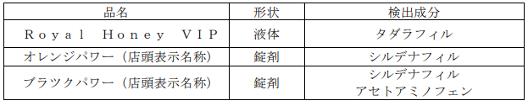
【試験実施機関】 東京都健康安全研究センター
【違反の事実】 医薬品医療機器等法第５５条第２項（無承認医薬品の販売・授与等の禁止）
【都の対応】
１ 製品を販売した都内店舗（台東区内、渋谷区内）に対し、販売中止及び自主回収を指示しました。
２ 東京都公式ホームページに製品名等を掲載し、摂取による危険性等を都民に周知します。
３ 関係団体へ注意喚起のため情報提供しました。
【製品概要】
製品表示内容
商品名 Ｒｏｙａｌ Ｈｏｎｅｙ ＶＩＰ
名称 邦文表示なし
原材料 邦文表示なし
製造（輸入）者 邦文表示なし
内容量 １０ｇ×１２包
BATCHNUMBER 等
ＢＡＴＣＨ ＮＵＭＢＥＲ：２２０９１５
ＭＦＧ．ＤＡＴＥ：SＥP ２０２２
ＥＸＰ．ＤＡＴＥ：SＥP ２０２６
形状 液体
検出成分 １包中「タダラフィル」を５９ｍｇ検出
製品名 オレンジパワー（店頭表示名称）
形状 橙色錠剤（錠剤表面に「ＶＧＲ８００」と刻印されている。）
販売形態等
店頭に現品はなく、透明のプラスチック箱に入ったサンプルが陳列されていた。プラスチック箱には製品名とともに、説明書きとして「サプリメント」「３０分位前に一錠飲用」等と記載されていた。購入希望数量を店員に告げると、無色透明の樹脂袋にあらかじめ小分けされたものを販売された。
検出成分 １錠中「シルデナフィル」を１０６ｍｇ検出
製品名 ブラツクパワー（店頭表示名称）
形状 黒色錠剤（錠剤表面に「Ｋ－Ｍ」と刻印されている。）
販売形態等
店頭に現品はなく、透明のプラスチック箱に入ったサンプルが陳列されていた。プラスチック箱には製品名とともに、説明書きとして「サプリメント」「３０分位前に一錠飲用」等と記載されていた。購入希望数量を店員に告げると、無色透明の樹脂袋にあらかじめ小分けされたものを販売された。
検出成分 １錠中「シルデナフィル」を４９ｍｇ及び「アセトアミノフェン」を６６ｍｇ検出
参 考
■タダラフィルは、国内で医薬品(販売名：シアリス錠（５㎎、１０㎎、２０㎎）等)として承認されています。なお、承認されている医薬品の適応と主な副作用は、次のとおりです。
［適応］：勃起不全（満足な性行為を行うに十分な勃起とその維持が出来ない患者）
［副作用］：頭痛、ほてり、動悸等
［添付文書上の警告（概要）］：硝酸剤あるいは一酸化窒素（ＮＯ）供与剤（ニトログリセリン亜硝酸アミル、硝酸イソソルビド等）との併用により降圧作用が増強し、過度に血圧を下降させることがあるので、本剤投与の前に、硝酸剤あるいは一酸化窒素（ＮＯ）供与剤が投与されていないことを十分確認し、本剤投与中及び投与後においても硝酸剤あるいは一酸化窒素（ＮＯ）供与剤が投与されないよう十分御注意ください。
死亡例を含む心筋梗塞等の重篤な心血管系等の有害事象が報告されていますので、本剤投与の前に、心血管系障害の有無等を十分確認してください。
■シルデナフィルは、国内ではシルデナフィルのクエン酸塩が医薬品(販売名：バイアグラ錠等)として承認されています。なお、承認されている医薬品の適応と主な副作用は、次の通りです
［適応］：勃起不全（満足な性行為を行うに十分な勃起とその維持が出来ない患者）
［副作用］：血管拡張、頭痛、動悸等
［添付文書上の警告（概要）］：硝酸剤あるいは一酸化窒素（ＮＯ）供与剤（ニトログリセリン、亜硝酸アミル、硝酸イソソルビド等）との併用により降圧作用が増強し、過度に血圧を下降させることがあるので、本剤投与の前に、硝酸剤あるいは一酸化窒素（ＮＯ）供与剤が投与されていないことを十分確認し、本剤投与中及び投与後においても硝酸剤あるいは一酸化窒素（ＮＯ）供与剤が投与されないよう十分御注意ください。
死亡例を含む心筋梗塞等の重篤な心血管系等の有害事象が報告されていますので、本剤投与の前に、心血管系障害の有無等を十分確認してください。
■アセトアミノフェンは、国内では医薬品（販売名：カロナール錠 200 等）として承認されています。なお、承認されている医薬品の適応と主な副作用は、次のとおりです。
［適応］：各種疾患及び症状における鎮痛、小児科領域における解熱・鎮痛、急性上気道炎（気管支炎を伴う急性上気道炎を含む）の解熱・鎮痛
［副作用］：ショック、アナフィラキシー、劇症肝炎、肝機能障害、黄疸等
［添付文書上の警告（概要）］：本剤により重篤な肝障害が発現するおそれがあることに注意し1 日総量 1500mg を超す高用量で長期投与する場合には、定期的に肝機能等を確認するなど慎重に投与してください。
本剤とアセトアミノフェンを含む他の薬剤（一般用医薬品 を含む）との併用によりアセトアミノフェンの過量投与による重篤な肝障害が発現するおそれがあることからこれらの薬剤との併用を避けてください。
■第１７回アレルギー疾患対策推進協議会 資料 2023/7/12
https://www.mhlw.go.jp/stf/newpage_34044.html
- 議事次第［PDF形式：98KB］
- アレルギー疾患対策推進協議会委員名簿［PDF形式：120KB］
- 【資料１】アレルギー疾患対策の取組について［PDF形式：3.8MB］
- 【資料２】海老澤委員提出資料（拠点病院調査）［PDF形式：1.8MB］
- 【参考資料１】アレルギー疾患対策基本法［PDF形式：10.7MB］
- 【参考資料２】アレルギー疾患対策基本指針［PDF形式：759KB］
- 【参考資料３】免疫アレルギー疾患研究10か年戦略［PDF形式：2.0MB］
- 【参考資料４】第2回花粉症に関する関係閣僚会議資料（本文・工程表）［PDF形式：1.5MB］
- 【参考資料５】第５回食物アレルギー表示に関するアドバイザー会議（資料１・資料２・資料３）[消費者庁]［PDF形式：14.5MB］
■NEW食品中の放射性物質の検査結果について（１３５０報） 2023/7/18
https://www.mhlw.go.jp/stf/newpage_34086.html
１ 自治体の検査結果
青森県、宮城県、仙台市、栃木県、群馬県、埼玉県、川越市、千葉県、東京都、文京区、横浜市、川崎市、長野県、浜松市、愛知県、京都市、大阪府、大阪市、東大阪市、香川県、高知市
※ 基準値超過 ３件
No. 331 宮城県 ワラビ （Cs ： 170 Bq / kg ) 大崎市
No. 332 宮城県 ワラビ （Cs ： 150 Bq / kg ) 大崎市
No. 612 宮城県 ニホンジカ （Cs ： 110 Bq / kg ) 気仙沼市
検査結果［186KB］別ウィンドウで開く
https://view.officeapps.live.com/op/view.aspx?src=https%3A%2F%2Fwww.mhlw.go.jp%2Fcontent%2F11135000%2F001119440.xlsx&wdOrigin=BROWSELINK
■食品中の放射性物質の検査結果について（１３４９報） 2023/7/11
https://www.mhlw.go.jp/stf/newpage_34030.html
■NEW食品安全情報（微生物）No.15 2023（2023.7.19）2023/7/19
http://www.nihs.go.jp/dsi/food-info/foodinfonews/2023/foodinfo202315m.pdf
目次
【世界保健機関（WHO）】
1. 「安全ではない水、安全ではない公衆衛生および衛生知識不足」に起因する疾患の実被害推定（2019 年の更新データ）
【米国疾病予防管理センター（US CDC）】
1. アルファルファスプラウトに関連して複数州にわたり発生しているサルモネラ（Salmonella Typhimurium）感染アウトブレイク（2023 年 2 月 28 日付最終更新）
【カナダ公衆衛生局（PHAC）】
1. 国外旅行に関連していないサイクロスポラ感染を調査中（2023 年 7 月 4 日付更新情報）
【欧州委員会健康・食品安全総局（EC DG-SANTE）】
1. 食品および飼料に関する早期警告システム（RASFF：Rapid Alert System for Food and Feed）
【Eurosurveillance】
1. 冷凍角切りトマトに関連してフィンランド西部の飲食店 1 軒で発生したサルモネラ（Salmonella Typhimurium）感染アウトブレイク（2021 年 1～2 月）
【スコットランド公衆衛生局（PHS）】
1. スコットランドの胃腸病原体および人獣共通感染病原体に関する2020～2021 年次隔年報告書
【ProMED-mail】
1. コレラ、下痢、赤痢最新情報（13）
■NEW食品安全情報（化学物質）No.15 2023（2023.7.19）2023/7/19
http://www.nihs.go.jp/dsi/food-info/foodinfonews/2023/foodinfo202315c.pdf
＜注目記事＞
【別添】 アスパルテーム関連
2023 年 7 月 14 日、国際がん研究機関（IARC）と FAO/WHO 合同食品添加物専門委員会（JECFA）が、ノンシュガー甘味料のアスパルテームに関する各々の評価の結果を同時に発表した。IARC は、ヒトにおける発がんの限られた根拠（limited evidence）をもとに、アスパルテームを「ヒトに対して発がん性がある可能性がある（グループ 2B）と分類した。一方、JECFA は以前の評価で設定した許容一日摂取量（ADI）0～40 mg/kg 体重を変更する十分な理由はないと結論し、ヒトが一日に摂取する量がこの ADI の範囲内であれば安全であることを再確認した。この発表を受けて、各国の食品安全担当機関が見解を発表した。
＊ポイント： 今回のアスパルテームの評価は、IARC と JECFA が評価結果を同時に発表するという異例の対応が取られました。それだけセンシティブな問題だったことが分かります。丁寧に説明されていたのは、IARC と JECFA の評価の相違点です。さまざまな相違点があるので詳細は本文を参考にしていただきたいのですが、消費者にとって最も重要なことは、JECFA の評価ではアスパルテームを摂取する状況と量を考慮しているのに対し、IARC はそこまで踏み込んだ評価はしていないという点でしょう。IARC の評価では、ヒトにがんを引き起こすことについて説得力のある根拠がどの程度あるのかのみを評価しており、結論として分類された 2B の発がん性は、専門家の間では可能性が相当低いものであると考えられています。JECFA は、アスパルテームは消化管内で完全に加水分解されてフェニルアラニンとアスパラギン酸（どちらもアミノ酸の一種）、メタノールになる上、実験動物やヒトに関する新しい研究結果を考慮しても、アスパルテームの摂取がヒトに有害影響を及ぼすという説得力のある根拠はない、さらに現在の食事を介したアスパルテームの推定暴露量は健康上の懸念をもたらすものではないと結論しています。
IARC と JECFA の発表後に相次いで発表された各国の食品安全担当機関の見解を見ると、JECFA の結論を重視しています。米国食品医薬品局（FDA）については、IARC の結論に合意しないと述べています。今回は要約のみの発表で、評価書の全文は数ヶ月後に発表予定とのことなので、その後に改めて各国から声明が出されるかもしれません。
【EFSA】 グリホサート：重要な懸念分野はない；データのギャップが特定された
欧州食品安全機関（EFSA）が、農薬の有効成分であるグリホサートのリスク評価を完了し、ヒト及び動物の健康と環境への影響の評価では重要な懸念分野は特定されなかったと報告した。ただし、いくつかのデータギャップがあり、最終的な結論を出せなかった未解決の問題があったとも述べている。EFSA の評価結果は欧州委員会と加盟国に共有されており、 今後、EU での認可の更新の可否が検討されることになる。結果の詳細な発表は2023 年 7 月末を予定しており、その後、数千ページにわたるリスク評価の背景文書も2023 年 8 月末から 10 月中旬頃に発表する予定である。
＊ポイント： EU でのグリホサートの認可の更新期限が、根拠となる EFSA の評価が完了していないことを理由に 1 年延期されていました。未解決の問題を欧州委員会がどう判断するかが大きく影響しそうですが、今年の 12 月までには結論が出されるでしょう。
■NEW食品安全情報（化学物質）No.15 2023（2023.7.19）別添 2023/7/19
http://www.nihs.go.jp/dsi/food-info/foodinfonews/2023/foodinfo202315ca.pdf
アスパルテーム関連記事
【WHO】
１．アスパルテーム Q&A
２．アスパルテームのハザード及びリスク評価の結果発表
３．IARC：アスパルテームのハザード及びリスク評価の結果発表
４．第 96 回会合：FAO/WHO 合同食品添加物専門家委員会
【FAO】
１．Codex：アスパルテームに関する報告書が発表され JECFA 専門リスク評価組織の重要な役割が強化された
【EFSA】
１．アスパルテーム
【FSAI】
１．アスパルテーム：JECFA と IARC の評価
【FDA】
１．アスパルテームに関する FDA の活動と重要な出来事の年表
２．アスパルテームの外部安全性レビューへの FDA の対応
【ANVISA】
１．WHO がアスパルテームのハザード及びリスク評価の結果を発表
【FSANZ】
１．アスパルテームに関するメディア声明
【MPI】
１．アスパルテームについての質問に回答
【MFDS】
１．食薬処、アスパルテームの安全性に問題ない、現行の使用基準を維持
＊参考：
【内閣府食品安全委員会】アスパルテームに関する Q&A
https://www.fsc.go.jp/foodsafetyinfo_map/aspartame.html
注意：海外における甘味料に関する情報で「artificial sweetener」という用語が使われることがあり、食品安全情報では「人工甘味料」という訳語をあてています。しかし日本では令和 2 年 7 月に食品表示基準における人工及び合成の用語が削除されるとともに、消費者庁が発表した「食品添加物の不使用表示に関するガイドライン（令和 4 年 3 月 30 日）」において“人工、合成、化学及び天然の用語を用いた食品添加物の表示は適切とはいえない”と指摘されていますので、これらの用語の利用についてはご注意下さい
3.食品安全委員会関係 https://www.fsc.go.jp/
■NEW食品安全委員会（第907回）の開催について 2023/7/20
最近、発表が遅く、締め切りが早くなっております。参加をご希望の場合は、各自ご確認ください
標記会合を下記のとおり開催しますので、お知らせいたします。
なお、新型コロナウイルス感染症の感染拡大防止のため、本会合については、傍聴者を入れずに開催いたしますが、本会合の様子については、下記４のとおり、web上で動画配信することといたしました。
議事録につきましては、後日、食品安全委員会Webサイト
（http://www.fsc.go.jp/iinkai_annai/jisseki.html） に掲載いたします。大変御迷惑をお掛けいたしますが、ご理解のほど、何卒よろしくお願いいたします。
記
１．開催日時：令和5年7月25日（火） １４：００〜
２．開催場所：食品安全委員会 大会議室 （港区赤坂５−２−２０ 赤坂パークビル２２階)
３． 議事
（１）食品安全基本法第２４条の規定に基づく委員会の意見について
・薬剤耐性菌「マルボフロキサシンを有効成分とする豚の注射剤（フォーシルS）」に係る食品健康影響評価について
（２）食品安全委員会食品健康影響評価技術研究及び食品安全確保総合調査のプログラム評価結果（案）について
（３）令和５年度食品健康影響評価技術研究二次公募課題（案）について
（４）その他
４．動画視聴について
：本会合については、その様子を動画配信するとともに、会場での傍聴も受け付けます。動画の視聴又は会場での傍聴を希望される方は、7月24日（月）12時までに、内閣府共通意見等登録システム(https://form.cao.go.jp/shokuhin/opinion-1404.html にて申し込みいただきますようお願いいたします。
動画の視聴をお申し込みいただいた方には、御登録いただいたメールアドレス宛てに視聴に必要なURLを、7月25日（火）12時までに御連絡いたします。
なお、会場での傍聴席は限りがありますので、傍聴を希望される方が多数の場合には原則として先着順とさせていただき、傍聴可能な方には7月24日（月）18時までに御登録いただいたメールアドレス宛てにご連絡いたしますので、受付時間（13：30〜13：50）までに会議室入口で受付をお済ませください。受付時間終了後は入場出来ませんので、ご了承ください。会場で傍聴できない方については、動画視聴に必要なＵＲＬをご送付させていただきます。
また、当日の配布資料につきましては、会議開催前までに食品安全委員会のウェブサイト（ https://www.fsc.go.jp/iinkai_annai/jisseki.html ）に掲載予定ですので、必要に応じて参照いただきながら、ご覧ください。
※動画視聴時の録画及び録音、画面撮影はご遠慮ください。
https://www.fsc.go.jp/iinkai_annai/annai/annai804.html
http://www.fsc.go.jp/iinkai_annai/annai/ ←発表がない場合はこちらからご確認ください
会議の結果は下記から確認できます
★Link食品安全委員会 開催実績リンク 開催日時、配付資料、議事録等
https://www.fsc.go.jp/iinkai_annai/jisseki.html
https://www.fsc.go.jp/iken-bosyu/pc1_hisiryou_muramidase_030512.html
■NEW食品安全委員会の20年を振り返る 第3回 カンピロバクターとの長い闘い 2023/7/14
https://www.fsc.go.jp/iinkai/20shunen/03_campylobacter.html
鶏肉の生食とカンピロバクター
・細菌やウイルスなど微生物による食中毒は、多数の患者が出る深刻な課題
・とくに、鶏肉によるカンピロバクター食中毒は数多く発生している
・「鶏たたき」や「鶏刺し」など“鶏肉の生食”をやめれば、リスクは大きく下がる
・「新鮮だから安全、生でも食べられる」は間違い
「食の安全」の中で特に気をつけるべきことは？
大多数の食品科学者はこう答えるでしょう。「微生物による食中毒です」
厚生労働省の食中毒統計によれば、微生物（細菌、ウイルス、寄生虫など）により毎年数千人から１万人以上の患者が発生し、死者が出る年もあります。しかし、この数字は患者の受診により医療機関が保健所に届け出るなどして調査が行われた結果、食中毒と確定したもの。実際には、受診しない患者も多く、菌の種類によっては統計数字の数十倍から数百倍の食中毒患者が発生しているかもしれない、ということが、厚生労働科学研究や食品安全委員会が実施する食品健康影響評価技術研究により推測されています。ところが、警戒していない人が目立ちます。
食品安全委員会は、食中毒の原因となる微生物についてもリスク評価を行なっています。今回はその中から、細菌カンピロバクターを取り上げます。鶏肉等の生食や加熱不十分な鶏肉料理により多数のカンピロバクター食中毒が発生しています。
鶏の腸管内にいるカンピロバクター
カンピロバクターは家畜の消化管内などにいて、鶏では症状が現れない細菌です。食鳥処理をしたときに腸の内容物が肉やほかの内臓に付きやすく、また、感染個体からほかの鶏の肉や内臓にも付着しやすい、という特徴があります。
ヒトがカンピロバクターに感染すると、腹痛や下痢、発熱、頭痛、全身の倦怠感などの症状が出ます。５日程度で回復するとされ、死亡例は極めて少ないものの、一部の人は感染後にギラン・バレー症候群を発症すると考えられています。手足の力が入りにくくなり顔や体の筋肉が麻痺します。呼吸に関係する筋肉に麻痺が起きると人工呼吸器をつけざるを得なくなることもある深刻な病気です。
カンピロバクターによる食中毒は、以前は少なかったのですが、1990年代後半に急増。2000年代に入ってからは、細菌による食中毒の発生件数で１位を記録し続けています。
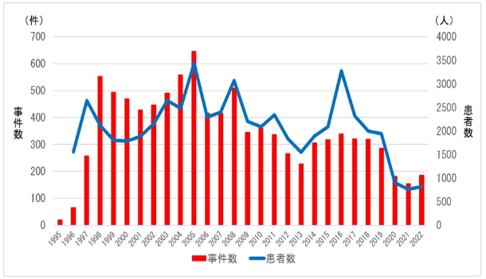
厚生労働省食中毒統計より作図。2020〜2022年は、新型コロナウイルス感染症対策により外食産業に対して営業時間短縮や休業要請などが行われた影響が大きく、事件数、患者数共に減ったとみられる
図2 カンピロバクター食中毒の推移（1995〜2022年）
鶏肉の生食が食中毒を引き起こす
では、カンピロバクター食中毒の主な原因は？
厚生労働省や農林水産省、消費者庁がさかんに注意喚起しているので、ご存知の方も多いでしょう。鶏肉の生食や加熱が不十分であることが大きな問題です。
この記事では、食品安全委員会がどれほど苦労してリスク評価を行い、鶏肉の生食が大問題であることを明らかにしたのかをお伝えしたいのですが、最初に結論から示しましょう。
食品安全委員会が2009年にまとめたリスク評価書によれば、日本では鶏肉を生で食べる人が約30%を占めると推計され、その人たちが１食を食べた時に感染する確率は平均して家庭で1.97%、飲食店で5.36%でした。一方、鶏肉の生食をしない約70%の人の１食あたりの感染率は家庭で0.20%、飲食店で0.07%でした。
また、１人あたりの年間平均感染回数は、鶏肉の生食をする人で3.42回、生食をしない人では0.364回と推定されました。
平均延べ約 1.5 億人が年間に感染することが推定され、うち80%が生食する人で占められるという結果です。つまり、鶏肉の生食がカンピロバクター食中毒の主因である可能性が高いことが示されたのです。
なぜ、生食しない人はリスクゼロではないの？
そんなふうに思われる人がいるかも。生の鶏肉についていたカンピロバクターが調理中に包丁やまな板などの器具を介して他の料理に付いたりすることもあり（交差汚染と呼ばれています）生食をしなくても感染することはあります。しかし、そのリスクに比べて生食のリスクははるかに大きいことが、食品安全委員会の詳細なリスク評価によりわかりました。
以前から九州の一部では、鶏肉の表面を焼いた「鳥刺し」を食べる風習があったようです。他地域にも広がり飲食店で出されるようになった際に、加熱加工用の鶏肉を加熱不十分なまま提供するケースが増え食中毒も増加した、と考えられます。
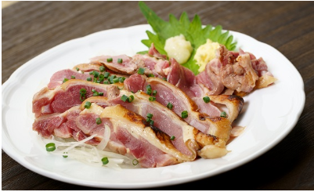
以前は九州の一部地域の料理だった「鳥刺し」。他地域の飲食店にも広がるうちに、加熱加工用の鶏肉が加熱不十分なまま提供されるようになった、と考えられている
図3 鳥刺し
「定量的なリスク評価」を目指す
この評価結果に至るのに、5年かかりました。
話は、食品安全委員会が設立された翌年、2004年に遡ります。食品安全委員会は2003年の設立後、農林水産省や厚生労働省から依頼を受けて、まずは残留農薬や食品添加物などのリスク評価に力を注ぎました。一方で、食品安全委員会が自主的に行うリスク評価（自ら評価）として細菌やウイルスなどによる食中毒に注目しました。これらは、深刻な健康被害を及ぼすハザードだからです。
しかし当時、食中毒の原因となる各種の微生物についての「定量的なリスク評価」は、日本では進んでおらず、方法論も確立されていませんでした。その微生物をどれくらいの数食べると発症したり深刻な悪影響を及ぼしたりするのか、食品製造の各工程で微生物の数がどのように変動するのかなど、細かなデータに基づく解析とそれに基づく事故発生の予測には至っていなかったのです。
そこで、2004年12月の食品安全委員会で、(1)まず、評価指針を作成し、(2)どの細菌やウイルスから評価するのか、という優先順位を決定、(3)そのうえで、自ら評価を始める……ということが決まりました。
連載第2回でも述べたように、多数のデータを一定の方針をもとに検討判断し、科学的に公平に評価するには、しっかりとした評価指針を持つことが重要です。専門調査会で協議した結果、「食品により媒介される微生物に関する食品健康影響評価指針」（暫定版）が2007年、決まりました。
「自ら評価」によりカンピロバクターを検討
これと並行して、科学者で構成された「微生物検討グループ」が、カンピロバクターや腸管出血性大腸菌など主なハザードについて国内外の調査報告書や論文を収集して情報を整理しました
これらの結果は、「リスクプロファイル」として公表されました。カンピロバクターについては、山本茂貴・食品安全委員会現委員長が当時、国立医薬品食品衛生研究所食品衛生管理部長として作成に尽力しました。
そのうえで、専門調査会でどのハザードからリスク評価を進めるか議論し、国民を対象とした意見交換会も経てカンピロバクターの「自ら評価」を進めることが決まり、2007年に開始しました。カンピロバクターといっても、「属」の名称であり、「種」は数多くあります。リスク評価の対象は、多数の食中毒を世界中で引き起こしていたCampylobacter jejuniとCampylobacter coliとされました。
現状の食中毒リスクを推定し、飼育から消費までの各段階で対策を講じた時にリスクがどの程度低減するかをシミュレーションにより示すことにしました。ワーキンググループで計8回の議論を経て2009年、リスク評価書がまとまりました。
市販の鶏肉の多くにカンピロバクター
まず、市販の鶏肉の多くはカンピロバクターに汚染されていることが明らかとなりました。食品安全委員会がさまざまな調査結果を収集して調べたところ、小売り段階での国産鶏肉の汚染率は32〜96％でした。
カンピロバクターは熱には弱く、鶏肉も中心部を75℃以上1分以上、火を通せば殺菌できますしかし、「鶏刺し」や外側を軽く炙った「鶏たたき」（鳥刺し、鳥たたきとも表記されます）として生又は加熱不十分な状態で食べられている実態がありました。そこで、鶏肉が飼育から食卓に上がるまでのフードチェーンの各段階で、カンピロバクター感染がどう広がり、食中毒の発症につながるのか、流れを追いました（図4）。
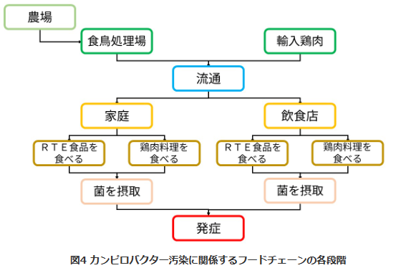
農場ではブロイラーの場合、ヒナの導入から40〜60日で出荷されます。一羽の鶏の腸管内にカンピロバクターが定着すると、鶏舎内で急速に感染が拡大します。
食鳥処理場に搬入された鶏はとさつ、放血、湯漬け、脱羽、内臓摘出、洗浄及び冷却された後もも肉、むね肉、内臓等に分け包装され冷蔵出荷されます。感染鶏と非感染鶏を区分せずに処理すると、工程で交差汚染が起き、非感染鶏もカンピロバクターで汚染されます。
さらに、家庭や飲食店で調理し食べる際、カンピロバクターに汚染された鶏肉を生や加熱不十分で食べると食中毒につながります。また、鶏肉を調理する際に、カンピロバクターが手指や調理器具などに付き、ほかの調理済み食品（RTE食品※）にうつる「交差汚染」が起きると、その食品が加熱されないまま食べられることになり、こちらも発症するケースがあります。
※RTE食品：消費者が購入後、加熱調理をせず食べる食品(Ready-to-eat foods)
各段階での調査や研究結果を収集し、食品安全委員会がリスクを推定した結果が、先に説明した「鶏肉の生食が、圧倒的にリスクが高い」という内容です。
各段階の対策のリスク低減効果を推定
食品安全委員会はさらに、各段階で対策を講じた場合のリスク低減効果についても、細かくシナリオを作り推定しました(表1)。その結果、表2、3のようになりました。
表1 対策を講じた場合のリスク低減効果のシナリオ
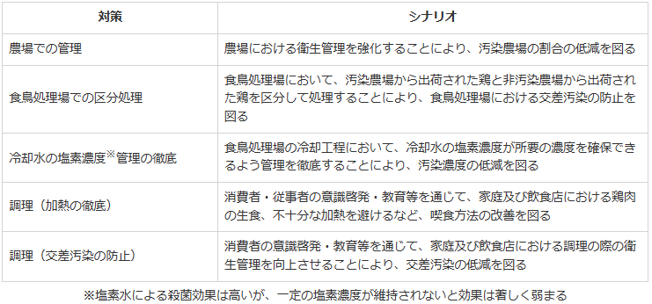
表2 対策を講じたときの、食中毒リスクの低減効果
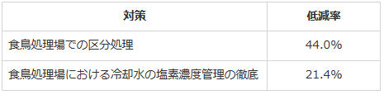
表3 各段階で対策を40％、あるいは80％講じたときの、食中毒リスクの低減効果
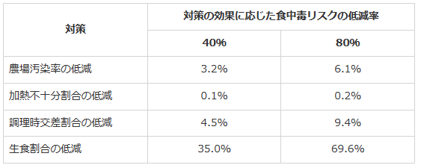
表2のとおり、食鳥処理場で感染鶏と非感染鶏を「区分処理」できれば、リスクは44%も下がると推定されました。一方、表3でみられるとおり、農場の汚染率を80%低減しても、食鳥処理の段階等における交差汚染の影響から、最終的な食中毒リスク低減効果はわずか6.1%と推定され、この対策だけでは効果的とは言い難いこと、調理時の改善は効果が小さく、そもそも、生食の割合を下げることが大きな効果を持ち、生食の割合を80%下げると食中毒のリスクが69.6%も下がることが明らかとなりました。
さらに、食鳥処理場での区分処理＋冷却水の塩素濃度管理の徹底＋生食割合の低減という「対策の組み合わせ」により、食中毒リスクは88.4％も下がる、と推定されました。
各機関が、生食をしないように呼びかけるが……
表2、3を見ていただくと、こうした対策別のリスク評価が重要であることが理解いただけると思います。漠然と「生食が原因だ」ではなく、「どの対策が、効果を持つのか」がわかれば、強化すべき方策などが見えてきます。
評価書は「実行可能性を検討の上、各対策について実現に向けた具体的な対応を早急に進めることが重要である」と示し、とくに「生食割合を低減するための啓発に努めることが重要である」と記載しています。
この後、リスク管理機関である農林水産省や厚生労働省、消費者庁は「鶏肉は十分に加熱して食べよう」と盛んに呼びかけています。また、一斉取締まり等による監視指導も行っており、飲食店で食中毒が発生すると自治体から営業禁止や停止等の行政処分が出しています。農場や食鳥処理場でのHACCPの考え方を取り入れたカンピロバクター低減策も進んでいます。
昔から鳥刺しが提供されてきた鹿児島県や宮崎県は、生食用の鶏肉の基準目標を設け、農場や食鳥処理場、流通・小売での厳しい管理を求めています。同時に、子どもや高齢者など抵抗力が弱い人たちは生食を控えるように伝えています。
しかし、残念なことに、図１で示すように全国的には、カンピロバクターの食中毒事件がなかなか減りません。
「新鮮だから安全」は間違い
事業者や消費者にリスクを正しく理解してもらうには、俗説の否定も大事です。カンピロバクターは微好気性菌で、室温だと肉の表面にいて空気に触れる菌は死滅してゆきます。また、30〜46℃という比較的高い温度を好むため冷蔵流通をしていれば菌は増殖しないと考えられています。つまり、通常の「細菌は、時間が経つにつれてだんだん増えてゆく」というイメージとは異なり、「新鮮だから菌は少なく安全」というフレーズは成り立ちません。しかし、多くの店が「朝びきの鶏肉は新鮮だから安全」などとアピールしています。関係省庁は皆、間違いだとしています。
逆に、「新鮮だからこそ危険」という言い方をする人もいます。カンピロバクターが空気に触れると死滅してゆくので、新鮮な時には菌数がもっとも多い、というイメージからでしょう。「新鮮だからこそ危険」は逆説的であり面白いせいか、報道関係者が言いたがります。しかし、近年の研究により、カンピロバクターは空気の多い過酷な環境では、バイオフィルムなどを作り生き延びていることもわかってきました。時間が経つと、肉についていたほかの菌が増殖する可能性もあります。「新鮮だから危険」というフレーズも問題あり、です。
新しい知見も伝え生食回避を訴えてゆく
減らないカンピロバクター食中毒。食品安全委員会は、そのリスク低減に向けて技術研究や調査による情報収集などを継続しています。新しい知見を追加し2018年にリスクプロファイルを公表。2021年にもさらに、国内の汚染状況や国内外の最新のリスク管理措置なども示したリスクプロファイル改訂版を公表しました。バイオフィルムなど、カンピロバクターの生存戦略についての情報を追加。東京都などの調査で、若い世代ほど鶏肉を含む食肉の生食の割合が高いという結果が出ており、こちらも追記しています。
これほど力を注ぎ「リスクが高い」と訴えているのに、飲食店が鶏刺しや鶏たたきを客に提供しカンピロバクター食中毒に、というニュースが今も、しばしば流れます。いまだ、「新鮮だから安全だと思っていた」という言い訳も聞こえてきます。カンピロバクターは、食品のリスクへの理解や対策の複雑さ、難しさを象徴するようなハザードなのです。
山本茂貴・食品安全委員会委員長にとっても、カンピロバクター対策は20年以上前から取り組んできた非常に思い入れのあるテーマです。山本茂貴委員長は「カンピロバクター食中毒は決して軽い病気ではありません。後遺症としてギラン・バレー症候群に罹患することが報告されています。鶏肉の生食はたいへんリスクが高い、ということを知ってください」と改めて呼びかけています。
＜参考文献＞
- 食品安全委員会食品健康影響評価書・鶏肉中のカンピロバクター・ジェジュニ／コリ
- 食品安全委員会・食品ハザード情報ハブ
- 食品安全委員会微生物・ウイルス専門調査会
- 食品安全委員会・カンピロバクターによる食中毒にご注意ください
- 厚生労働省・カンピロバクター（カンピロバクター・ジェジュニ／コリ）
- 農林水産省・カンピロバクター
■アスパルテームに関するQ&A 2023/7/13
https://www.fsc.go.jp/foodsafetyinfo_map/aspartame.html
甘味料のアスパルテームについて、世界保健機関（WHO）傘下の一機関である国際がん研究機関（IARC）が発がん性を、FAO/WHO合同食品添加物専門家会議（JECFA）が実際に摂取した際の健康への影響を、それぞれ評価しています。両機関は2023年7月14日、同時に評価結果を公表する予定です。
アスパルテームへの社会の関心が高い一方、評価結果は複雑でわかりにくくなることが予想されることから、食品安全委員会は事前に、IARCやJECFAが行う評価に関して、それぞれの意味や違いをQ&A形式で整理し、情報提供することにしました。
IARC及びJECFAの14日の公表内容を確認した後、本ウェブページを随時更新します。
情報提供（Q&A形式）の内容
１ IARC発がん性分類は何を示しているのか?
２ IARCが分類する４つのグループとは？
３ JECFAや食品安全委員会が行う「リスク評価」とは、何を行うのですか?
４ JECFAとIARCの評価の違いは何か?
５ アスパルテームの長期発がん性試験結果をめぐるこれまで海外当局の評価状況を教えて欲しい。
６ これまでのアスパルテームに関する国内の評価結果は？
７ 日本でのアスパルテームの摂取量はどの程度か？
８ WHOが2023年5月に発表したノンシュガー甘味料の使用に関するガイドラインについて概要を教えて 欲しい。
９ WHOが2022年4月に公表したノンシュガー甘味料の使用による健康影響に関する報告書について概要を教えて欲しい。
Ｑ＆Ａ
Ｑ１ IARC発がん性分類は何を示しているのか?
ＩＡＲＣの発がん性分類は、様々な要因（化学物質、微生物、作業環境や特定の行為等）について、ヒトに対する発がんの原因となり得るかどうかの根拠の強さを示すものです。この分類は、各要因の発がん性の強さを示すものではありません。また、各要因に現実的なレベルでばく露したときに実際にがんが発生する可能性の大きさを示すものではありません。
（参考）IARC Monographs Q&A
https://monographs.iarc.who.int/wp-content/uploads/2018/07/IARCMonographs-QA.pdf
Ｑ２ IARCが分類する４つのグループとは？
IARCは、各要因について、以下の(1)〜(3)に関する入手可能なデータを評価し、人に対する発がん性の根拠の強さに応じて４段階（1、2A、2B、3）に分類しています（表１を参照）。
(1) 人に対する発がん性（ヒトの疫学研究）
(2) 動物に対する発がん性（ラットやマウスなど動物試験）
(3) 発がんの機序（発がん性物質の主要な特性を示すかどうかの試験）
表１．IARCによる発がん性分類
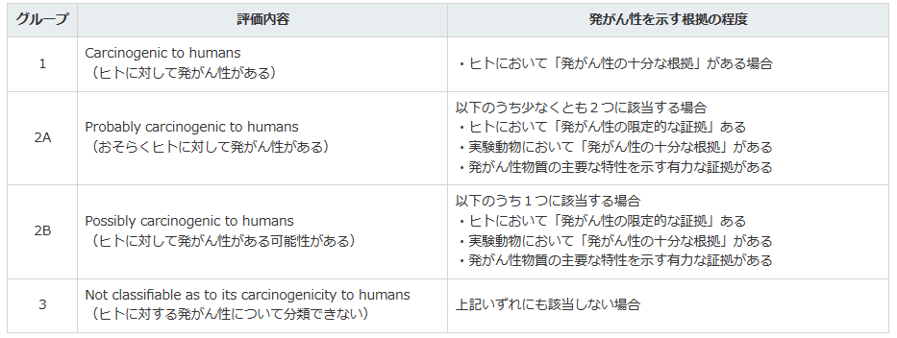
（参考）Preamble to the IARC Monographs on the Identification of Carcinogenic Hazards to Humans (amended January 2019)
https://monographs.iarc.who.int/iarc-monographs-preamble-preamble-to-the-iarc-monographs/
これまで、IARCは合計で1042の要因を評価し、そのうち126要因（例：たばこ、アルコール飲料）について、ヒトにおける発がん性を示す有力な根拠があると判断し、グループ１（ヒトに対して発がん性がある）に分類しています。２A、２B、３となるにつれて、ヒトにおける発がん性の根拠は弱くなります。
グループ2A（おそらくヒトに対して発がん性がある）には94要因が分類されています。主に試験動物において発がん性を示す有力な根拠があり、ヒトにおける発がん性を示し得る一定の根拠があるものの決定的ではないものが該当します。より発がん性の根拠が弱いグループ2B（ヒトに対して発がん性がある可能性がある）には322要因が分類され、主に、試験動物において発がん性を示す有力な根拠があるものの、ヒトにおける発がん性を示す情報がない又はほとんどないものが該当します。
残りの500要因（全体の約半数）は、グループ３（ヒトに対する発がん性について分類できない）に分類されています。グループ３は、必ずしも発がん性がないことを示すわけではなく、主に、発がん性の有無を判断するためのデータが不足しているものが該当します。
IARCの発がん性分類は、人に対する発がん性を示す根拠の強さを示すものであり、一定量ばく露した際にどの程度がんが発生する可能性があるかを示すものではありません。同一グループ内のある要因と別の要因とでは、発がんの可能性や程度は異なるため、両者を比較することは適切ではありません。
表２．IARCによる発がん性分類の例（2023年7月1日時点）
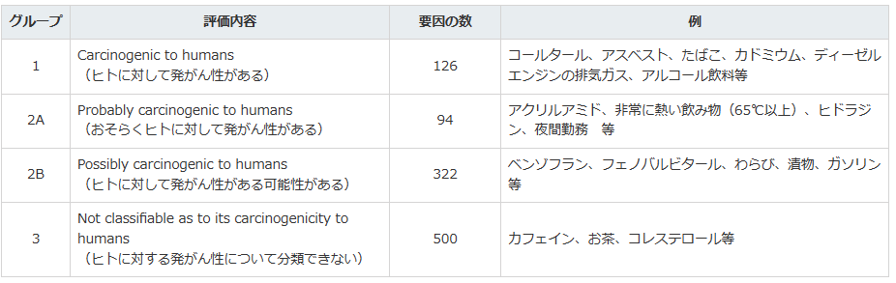
(参考) Agents Classified by the IARC Monographs, Volumes 1–133
https://monographs.iarc.who.int/agents-classified-by-the-iarc/
Ｑ３ JECFAや食品安全委員会が行う「リスク評価」とは、何を行うのですか?
食品安全分野におけるリスク評価とは、食品に含まれるハザード（危害要因：人の健康に有害影響を及ぼす可能性がある生物的、科学的及び物理的な要因・物質）の摂取(ばく露)によるヒトの健康に対するリスクを、ハザードの特性等を考慮しつつ、付随する不確実性を踏まえて、科学的に評価することを指します。
政府が適用する食品安全に関するリスクアナリシスの作業原則（CXG 62-2007）によればリスク評価は、１）ハザードの特定、２）ハザードの特性評価、３）ばく露評価、４）リスク判定の４つの段階を含むべきであるとされています。それぞれの内容は以下の通りです。
１） ハザードの特定
特定の食品又は食品群中に存在する可能性があるハザードを特定し、それらについての既知の科学的情報を整理します。
２） ハザードの特性評価
摂取されたハザードに起因して生じる健康への有害影響の性質と程度を定性的及び/又は定量的に評価します。食品添加物などの化学的な要因については、用量反応評価を実施し、これに基づき、健康影響に基づく指標値を設定します。
３） ばく露評価
人が食品を通じてハザードをどの程度摂取しているのか、定性的及び/又は定量的なデータから推定すること。食品中のハザードの含有量や食品の摂取量等から現実に近い摂取量を算出します。
４） リスク判定
ハザードの特性評価とばく露評価に基づき、ある集団における既知の、又は今後起こりえる健康への有害影響が生じる可能性とその程度について、付随する不確実性を含めて評価します。
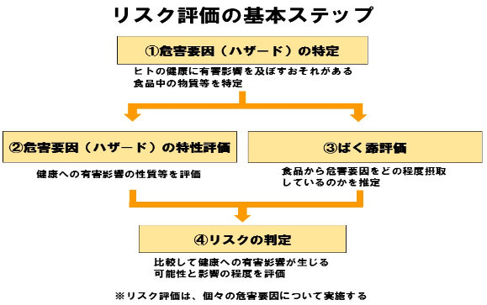
Ｑ４ JECFAとIARCの評価の違いは何か?
IARC は、物質や作業環境などの様々な要因の発がん性をグループ1、2A、2B、3の４段階に分類しています。
ただし、この分類は、がんを引き起こす可能性に関する科学的証拠の強さを示したものであり発がん性の強さやばく露量による影響が考慮されていないことから、人における実際の発がんの確率や重篤性を示すものではありません。
IARC自身も、「発がん性を理解するための最初の基本的な段階であるハザード特定を行う」と述べています。
その物質が実際の生活環境下において人に対して健康への悪影響を及ぼすかについては、JECFAや食品安全委員会が行っているように、「ハザード特定」に加えて「ハザード特性評価」や「ばく露評価」も合わせた、リスク評価を行う必要があります。この際、JECFAや食品安全委員会は、発がん性以外の消化吸収代謝への影響や生殖毒性などさまざまな有害影響にも着目して、リスク評価を行います。
さらに詳しく知りたい方は、こちら（リスク評価と国際がん研究機関（IARC）の発がん性評価について(リンク)）をご覧ください。
Ｑ５ アスパルテームの長期発がん性試験結果をめぐるこれまで海外当局の評価状況を教えて欲しい。
欧州食品安全機関（EFSA）は、アスパルテームについての再評価結果を2013年に公表しています。2002年に行われたEU食品科学委員会（SCF）で設定された許容一日摂取量（ADI ）40 mg/kg体重/日について、安全上の懸念はなく、ADIを変更する必要はないとしています。
SFCがADIを設定した後、欧州ラマツィーニ財団（ERF：European Ramazzini Foundation of Oncology and Environmental Sciences）が、アスパルテームの発がん性を示すものとしてラットを用いた２つの試験結果（2006年及び2007年）とマウスを用いた試験結果（2010年）を学術論文として発表しました。しかし、EFSAの再評価レポートは、方法論的欠陥があると結論づけています。
米国食品医薬品庁（FDA）は、ERFにより 2005 年に発表された発がん性に関する研究について検討し、2007 年に「FDA Statement on European Aspartame Study」として公表しています。FDA は、食品の一般的な甘味料としてのアスパルテームのADI=50 mg/kg 体重/日を変更する理由はないと結論づけています。
海外機関の情報について、より詳細は、国立医薬品食品衛生研究所安全情報部が作成している「食品安全情報別 https://www.nihs.go.jp/dsi/food-info/chemical/index-topics.html 」を参照してください。
許容一日摂取量（ADI）：ヒトが一生涯にわたって毎日摂取し続けても、健康への悪影響がないと考えられる1日当たりの物質の摂取量
Ｑ６ これまでのアスパルテームに関する国内の評価結果は？
日本では1983年、厚生省（当時）がアスパルテームを食品添加物に指定しており、その際、JECFAが設定していたアスパルテーム及び分解生成物であるジケトピペラジンのADI、それぞれ40 mg/kg体重/日及び7.5 mg/kg体重/日を採用しています。
食品安全委員会では、令和４年度に実施した「食品添加物の海外の評価結果等に関する情報収集及び調査」において、アスパルテーム等の甘味料３品目と安息香酸等の保存料２品目について文献情報や海外での評価情報を収集・整理して、品目概要及び選定した文献についての有識者の査読コメントを公表しています。
文献情報については、関連のキーワードを元に文献検索をした結果から有識者の意見を踏まえアスパルテームについては143報の文献を選定・収集しました。そのうちERFの論文を含め8報の文献については、有識者の査読コメントを掲載しています。特にERFの論文については、海外機関の評価と同様、動物が終生飼育のため、種々の要因が動物に負荷としてかかっている可能性があるなど、試験デザインの問題が指摘されており、現在の情報では種々の疑問点があり、論文から得られる情報は限定的であるとしています。
食品安全委員会 食品添加物の海外の評価結果等に関する情報収集及び調査
https://www.fsc.go.jp/fsciis/survey/show/cho20230030001
Ｑ７ 日本でのアスパルテームの摂取量はどの程度か？
厚生労働省は毎年度、食品添加物を選びマーケットバスケット方式による摂取量推計調査を実施しています。最近約10年では、アスパルテームについては以下の結果が公表されています。いずれの調査結果でも、推定摂取量はADIよりも大幅に低い値です。
＜成人1人あたりの推定摂取量と対ADI比（ADIは40 mg/日/kg体重）＞
・2011年度 混合群一日推定摂取量 0.019 mg/人/日、 対ADI比0.001%
・2015年度 混合群一日推定摂取量 （定量下限未満）
・2019年度 混合群一日推定摂取量 0.055 mg/人/日、 対ADI比0.00%
Ｑ８ WHOが2023年5月に発表したノンシュガー甘味料の使用に関するガイドラインについて概要を教えて欲しい。
国立医薬品食品衛生研究所安全情報部が作成している「食品安全情報」で、当該ガイドラインの内容について、紹介されています。
http://www.nihs.go.jp/dsi/food-info/foodinfonews/2023/foodinfo202311c.pdf
Ｑ９ WHOが2022年4月に公表したノンシュガー甘味料の使用による健康影響に関する報告書について概要を教えて欲しい。
食品安全委員会が公表している「食品安全情報」で、当該ガイドラインの内容について、紹介されています。
https://www.fsc.go.jp/fsciis/foodSafetyMaterial/show/syu05820610294
（参考）ノンシュガー甘味料使用の健康影響：系統的レビューとメタアナリシス（2022年4月）
Health effects of the use of non-sugar sweeteners: a systematic review and meta-analysis
World Health Organization, Rios-Leyvraz, Magali & Montez, Jason. (2022)
https://apps.who.int/iris/rest/bitstreams/1417548/retrieve
■NEW食品安全関係情報更新（令和5年6月17日から令和5年6月30日）2023/7/14
https://www.fsc.go.jp/fsciis/foodSafetyMaterial/search?year=&from=struct&from_year=2023&from_month=6&from_day=17&to=struct&to_year=2023&to_month=6&to_day=30&max=100
４．農水省関係 https://www.maff.go.jp/
★Linkウクライナ情勢に関する農林水産業・食品関連産業事業者向け相談窓口
https://www.maff.go.jp/j/zyukyu/sodan.html
■NEW輸出産品等が日本国内とタイ王国において GI 登録されました 2023/7/20
https://www.maff.go.jp/j/press/yusyutu_kokusai/chizai/230720.html
（ア）農林水産省は、7月20 日（木曜日）に、輸出に取り組む産品など国内の6産品（長崎からすみ（長崎県）、あら川の桃（和歌山県）、昭和かすみ草（福島県）、浜中養殖うに（北海道）、鹿沼在来そば（栃木県）、富田林の海老芋（大阪府））をGI として新たに登録しました。
（イ）タイ王国において、7月 14 日（金曜日）に、 我が国の GI 産品である「鹿児島黒牛」、7月 19 日（水曜日）に「但馬牛」が、GIに登録されました。
1.概要
農林水産省は、長崎からすみ（長崎県）、あら川の桃（和歌山県）、昭和かすみ草（福島県）、浜中養殖うに（北海道）、鹿沼在来そば（栃木県）、富田林の海老芋（大阪府）の6 産品を地理的表示（GI）登録しました。
また、農林水産省は、タイ王国とGI 相互保護に向け、GI 産品を相互に申請し保護する試行的事業を実施してきました。
今般、その成果として、我が国の「鹿児島黒牛」と「但馬牛」がタイ王国のGI に登録されました。このことにより、タイ王国において、両産品の模倣品について行政上の取締りが行われるほか、産品と無関係の第三者が登録する商標（冒認商標）の対策にもなります。
■NEWブラジルからの生きた家きん、家きん肉等の一時輸入停止措置について 2023/7/18
https://www.maff.go.jp/j/press/syouan/douei/230718.html
農林水産省は、7月17日（月曜日）にブラジルのサンタカタリーナ州からの生きた家きん、家きん肉等の一時輸入停止措置を講じました。
1.経緯
ブラジルのサンタカタリーナ州の家きん飼養施設において、高病原性鳥インフルエンザ（H5N1亜型）の発生が確認された旨、ブラジル家畜衛生当局から情報提供がありました。
2.対応
本病の我が国への侵入防止に万全を期すため、令和5年7月17日（月曜日）にサンタカタリーナ州からの生きた家きん、家きん肉等の輸入を一時停止（※）しました。
※発生国又は地域から生きた家きん、家きん肉等の輸入を停止するのは、我が国で飼養されている生きた家きんがウイルスに感染することを防止するためであり、食品衛生のためではありません。
（参考）ブラジルからの生きた家きん、家きん肉等の輸入実績
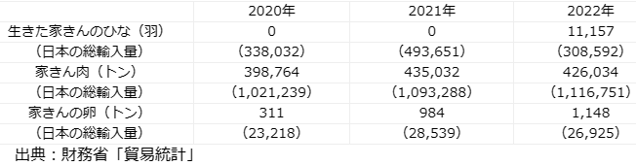
これまでの生きた家きん、家きん肉等の輸入停止措置の状況等については、以下のページより確認いただけます。
動物検疫所：https://www.maff.go.jp/aqs/topix/im/hpai.html
■NEW外国法人等による農地取得に関する調査の結果について 2023/7/18
https://www.maff.go.jp/j/press/keiei/seisaku/230718_12.html
■NEW外国資本による森林取得に関する調査の結果について 2023/7/18
https://www.rinya.maff.go.jp/j/press/keikaku/230718.html
■NEWEUが日本産食品の輸入規制の撤廃を公表（東日本大震災関連） 2023/7/13
https://www.maff.go.jp/j/press/yusyutu_kokusai/chiiki/230713_13.html
欧州連合（EU）は、日本産食品に対する放射性物質輸入規制について、全ての規制を撤廃すると公表しました。
1.概要
平成23年3月に発生した東京電力福島第一原子力発電所の事故を受け、EUは、日本産食品に対して輸入規制を行ってきました。
令和5年7月13日（木曜日）、EUは、日本産食品に対する放射性物質輸入規制を撤廃することを公表しました。
規制の撤廃により、これまで一部の食品をEUに輸入する際に必要とされた放射性物質検査証明書及び産地証明書が不要となります。
農林水産省では、農林水産大臣とEU及びEU各国閣僚とのバイ会談等、様々な機会を通じて規制の撤廃を強く働きかけてきました。
EUによる輸入規制の撤廃は、被災地の復興を後押しするものであり、農林水産省として歓迎します。
2.添付資料
EUにおける放射性物質輸入規制について(PDF : 245KB)
https://www.maff.go.jp/j/press/yusyutu_kokusai/chiiki/attach/pdf/230713_13-1.pdf
■NEW「令和5年度病害虫発生予報第4号」の発表について 2023/7/12
https://www.maff.go.jp/j/press/syouan/syokubo/230712.html
５.消費者庁関連 https://www.caa.go.jp/
「消費者庁」になりすましたTwitter、Facebookアカウントにご注意ください。
■その香り困っている人もいます 2023/7/11
https://www.caa.go.jp/policies/policy/consumer_safety/other/index.html#other_002
■新井消費者庁長官記者会見要旨 2023/7/11
(2023年7月6日(木) 14:00～14:20 於:中央合同庁舎第4号館4階共用第4特別会議室/オンライン開催)
https://www.caa.go.jp/notice/statement/arai/034012.html
■機能性表示食品について 2023/7/7
https://www.caa.go.jp/policies/policy/food_labeling/foods_with_function_claims/#information
機能性表示食品制度とは、国の定めるルールに基づき、事業者が食品の安全性と機能性に関する科学的根拠などの必要な事項を、販売前に消費者庁長官に届け出れば、機能性を表示することができる制度です。
特定保健用食品(トクホ)と異なり、国が審査を行いませんので、事業者は自らの責任において科学的根拠を基に適正な表示を行う必要があります。
機能性表示食品の届出を検討している事業者の方はこちら
https://www.caa.go.jp/policies/policy/food_labeling/foods_with_function_claims/notice/
機能性表示食品(公表情報)の検索
https://www.caa.go.jp/policies/policy/food_labeling/foods_with_function_claims/search/
重要なお知らせ
<機能性表示食品に対する景品表示法に基づく措置命令を踏まえた食品表示法における対応について>
1.令和5年6月30日に、不当景品類及び不当表示防止法に基づき、さくらフォレスト株式会社が供給する「きなり匠」及び「きなり極」と称する機能性表示食品に係る表示について措置命令を行った旨公表しました。
2.対象となった2商品につきましては、食品表示法上の要件を欠くものとして措置命令の発出日に直ちに同社から撤回届出が提出されました。
3.今回の事案を踏まえ、食品表示法に基づく機能性表示食品制度全体に対する信頼が損なわれることのないように、すべての機能性表示食品に関して、既に届出・公表されている科学的根拠の再検証を随時行うよう、7月3日付けで関係団体に対して文書で要請しました。
4.また同日に、今回措置命令の対象となりました2つの商品と同一成分 であって、科学的根拠が同一であるという他の商品88件※(DHA・EPA:31件、モノグルコシルヘスペリジン:14件、オリーブ由来ヒドロキシチロソール:47件(そのうち、モノグルコシルヘスペリジン、オリーブ由来ヒドロキシチロソール両方を機能性関与成分とするものが4件))に対し、科学的根拠として疑義がある点を指摘し、届出者から2週間以内に回答するように求めました。
※確認の対象とした届出は以下の定性的な事項に該当。
(1)措置対象の2商品の届出内容と同一の科学的根拠であること
(2)措置対象の2商品に表示された機能性関与成分(DHA・EPA)の含有量以下であること
5.なお、確認の結果は、準備ができ次第、その概要をお知らせします。
機能性表示食品に係る届出資料の再検証等について(地方自治体宛て) (令和5年7月3日付け消食表第358号・消表対第757号) [PDF:110KB]NEW
https://www.caa.go.jp/policies/policy/food_labeling/foods_with_function_claims/assets/foods_with_function_claims_230707_0001.pdf
機能性表示食品に係る届出資料の再検証等について(関係団体宛て) (令和5年7月3日付け消食表第358号・消表対第758号) [PDF:113KB]NEW
https://www.caa.go.jp/policies/policy/food_labeling/foods_with_function_claims/assets/foods_with_function_claims_230707_0002.pdf
消費者庁リコール情報サイト https://www.recall.caa.go.jp/
（回収中か否かに関わらず、だいたい一回の掲載で消去します）
★ベルク「くらしにベルク 宇治抹茶入り狭山茶ティーバッグ、静岡県産 ほうじ茶ティーバッグ」 - 返金／回収 賞味期限の表示欠落（本来の賞味期限：2024.6.11、2024.6.27） 2023/7/20
★ル ブルターニュ「キャラメルクリーム：ラファエル キャラメルブールサレ」 - 返金／回収 アレルゲン「小麦」の表示欠落 2023/7/20
★フジ・リテイリング「極くらげレッグ（生食用） 塩レモン、塩ごま油」 - 返金／回収 賞味期限が7月18日までの原材料を使用 2023/7/20
★コープデリ生活協同組合連合会「九州名物 鶏天（小）」 - 返金／回収 アレルゲン「乳成分、鶏肉」の表示欠落 2023/7/20
★タイヨー（神栖店）「サラダ用むき海老」 - 返金／回収 保存温度の誤表示（誤：4℃以下、正：-15℃以下） 2023/7/20
★吉野水産「味付めかぶ ぶっかけタイプ」 - 返金 一部の製品のカップ内に白い浮遊物（細菌類）が発生したため 2023/7/20
★日糧製パン「食パン：ボンジョルノクラウン（5枚切、6枚切）」 - 返金／回収 筆記具の一部が破損し硬質異物が混入した可能性があるため 2023/7/20
★石川（銀座NAGANO）「氣水ようかん こしあん、元氣玉」 - 返金／回収 賞味期限の誤表示（誤：23.9.1、正：23.8.1） 2023/7/19
★ワダカン「神戸物産低塩しょうゆ」 - 返金／回収 安息香酸の使用基準値超過（0.60g/kgの基準値に対し0.61g/kg検出） 2023/7/19
★雀屋本舗横山かまぼこ店「笹かまぼこ（中）」 - 回収命令 大腸菌群検出 2033/7/19
★丸美屋「国産黒豆納豆 2個組」 - 返金／回収 国産黒豆納豆2個組の一部製品に、ひきわり納豆を包装したため 2023/7/19
★植田商店「コリコリホルモンせんじ揚げ」 - 返金／回収 賞味期限表示の欠落（本来の賞味期限：2023年9月4日） 2023/7/19
★カネキ水産「明石ちりめん」 - 返金／回収 腸炎ビブリオ陽性のため 2023/7/18
★FLOR GELATO ITALIANO OSAKA「店頭持ち帰り用カップジェラート 100ML 各種」 - 返金／回収 一部商品に表示シールの貼り漏れがあったため 2023/7/18
★BODY TUNING MIYAKONOJO「宮崎牛キーマカレー 同封のスプリンクルスパイス」 - 返金／回収 賞味期限を超過したスパイスが同封された可能性があるため 2023/7/18
★横浜十番館「抹茶と大納言のパウンドケーキ」 - 交換／回収 シーラーの圧着不足の可能性があり腐敗等のおそれがあるため 2023/7/14
★かなぎ振興舎「キャベツ」 - 回収 アセフェート及びメタミドホスが残留農薬の基準値を超えて検出されたため 2023/7/14
★東京風月堂「デザートジュレセット、ほか」 - 交換／回収 「デザートジュレ（マンゴー）」に「デザートジュレ（いちご）」の表示ラベルを貼付 2023/7/14
★レーブドウシエフ（名谷本店）「アイスミルク：ブラッドオレンジ」 - 交換／回収 乳固形分10%以上であるべきところ8.2%であることが判明 2023/7/13
★和歌濱かまぼこ「大板」 - 返金／回収 大腸菌群検出 2023/7/13
★不二屋本店「うに醤油さきいか」 - 返金／回収 アレルゲン「小麦」の表示欠落 2023/7/13
★ヤマサン食品工業「味付ビビンバ」 - 交換／回収 賞味期限の誤表示（誤：23.12.10、正：23.11.10） 2023/7/13
★ジェントス「ブルーエレファント タイナッツ」 - 返金／回収 アレルゲン「小麦・乳成分・落花生・カシューナッツ・ごま・大豆」の表示欠落 2023/7/13
６. 食中毒・感染症
https://news.yahoo.co.jp/articles/8068a715873c6ec58e1b8a24b767bfef42745261
■：行政発表が見つからなかったもの
★細菌性食中毒★
■三戸町の飲食店の弁当で２６人が食中毒 ７日間の営業停止に
07月18日 21時27分 青森 NEWS WEB 青森県三戸町
調査中
https://www3.nhk.or.jp/lnews/aomori/20230718/6080020036.html
法要の弁当で26人が食中毒 ウナギや刺身、川蟹すいとんなど食べ下痢や嘔吐の症状
7/18(火) 19:53配信 ＡＴＶ青森テレビ 青森県三戸町
調査中
https://news.yahoo.co.jp/articles/7aa13f89827b1d432e8bed1a09bc071793e524db
食中毒が発生しました 2023/7/18 青森県三戸町
調査中
https://www.pref.aomori.lg.jp/release/2023/74017.html
https://www.pref.aomori.lg.jp/release/files/2023/74017.pdf
内容
(1) 令和5年7月12日(水)午後2時20分頃、三八地域県民局地域健康福祉部保健総室(三戸地方保健所)に三戸地方食品衛生協会から、「当協会に所属する飲食店施設で食中毒が発生した可能性がある。」旨の連絡があった。
(2) 同地域県民局が当該施設へ確認したところ、「7月11日(火)に岩手県二戸保健所管内で行われた法要に弁当を納品しており、参加者で体調不良者がいる。」とのことであった。
(3) 同地域県民局の調査の結果、上記法要に参加した33名のうち18名が、 割烹 白山が調製した弁当を食べて下痢等の症状を示していた。
また、法要には参加せずに当該弁当を食べた24名のうち8名も同様に症状を示していた。
(4) 同地域県民局では、患者の臨床症状が共通していること、患者に共通する食品が当該弁当に限られること及び患者を診察した医師から食中毒の届出があったことから、当該法要で提供された弁当を原因とする食中毒と断定した。
2 発生年月日 令和5年7月11日(火)
3 喫食者数 57名
4 患者数 26名(受診者4名)
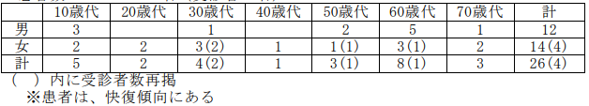
5 主な症状 下痢、嘔吐、吐き気、腹痛
6 原因施設
(1) 施 設 名 割烹 白山
(2) 施設所在地 三戸郡三戸町
(3) 業 種 飲食店営業
7 原因食品 令和5年7月11日に当該施設が調製した弁当
8 病因物質 調査中
９ 行政対応 令和５年７月１８日（火）、三八地域県民局は、食品衛生法に基づき当該施設の営業者に対して、令和５年７月１８日（火）から令和５年 ７月２４日（月）まで７日間の営業停止を命じた。
■茨城・つくばのラーメン店で男女7人が食中毒 黄色ブドウ球菌検出
7/16(日) 17:16配信 毎日新聞 茨城県つくば市
黄色ブドウ球菌
https://news.yahoo.co.jp/articles/95cba8a29d3939aa3c075454acf7c1e2cf3ededc
食中毒発生概況について 2023/7/16 茨城県つくば市
黄色ブドウ球菌
https://www.pref.ibaraki.jp/hokenfukushi/seiei/eisei/documents/gaikyo_20230716.pdf
１ 探知
令和５年７月11日（火）午前８時40分頃、つくば保健所管内の住民から「下痢、嘔吐の症状を呈したため医療機関を受診したところ、医師から食中毒の疑いがあると言われた。」との通報がつくば保健所あてに入った。
さらに、同日午前９時頃にはつくば保健所管内の医療機関２施設から食中毒を疑う患者を診察した旨の通報があった。
患者らはいずれもつくば市内の飲食店を利用していることが判明し、調査を開始した。
２ 事件の概況
つくば保健所の調査によると、令和５年７月10日（月）の午後７時頃から午後10時頃の間につくば市内の飲食店「W～俺の生きる道～」を利用した６グループ12名のうち、６グループ７名が令和７月11日（火）午前０時頃から嘔吐、下痢等の食中毒様症状を呈していることが判明した。
調査の結果、患者の共通食は、当該施設が提供した食事に限られること、患者の症状及び潜伏期間が黄色ブドウ球菌によるものと一致したこと、患者を診察した医師から食中毒患者届出票が提出されたこと等から、つくば保健所は本日、当該営業者が提供した食事を原因とする食中毒と断定した。
なお、患者らは入院しておらず、いずれも快方に向かっている。
３ 原因施設
屋 号：W～俺の生きる道～
所在地：つくば市
業 種：飲食店営業
４ 原因となった食事
令和５年７月10日（月）に調理・提供した食事
ラーメン、塩まぜそば、トマト汁なしまぜそば 等
５ 病因物質 黄色ブドウ球菌
６ 発生日時 令和５年７月 11 日（火） 午前０時頃（初発）
７ 摂食者数 12 名 ※内訳は調査中
８ 患者数 ７名（男性６名 10 歳代～20 歳代、女性１名 20 歳代）
９ 主症状 嘔吐、下痢 等
１０ 検査状況
拭き取り ：10検体（施設、器具）
食 材 ：２検体（残品）
検 便 ：７検体（患者：３検体、調理従事者：４検体）
結 果 ：県衛生研究所で検査した結果、患者便３検体、調理従事者便２検体、食材２検体及び拭き取り１検体から黄色ブドウ球菌が検出された。
１１ その他
行政処分（つくば保健所）
営業種別：飲食店営業
食品衛生法に基づく営業禁止：令和５年７月16日（日）から
なお、当該施設は７月11日（火）から自主休業している。
資料提供
【参考】 茨城県内（水戸市を含む）の黄色ブドウ球菌による食中毒発生状況
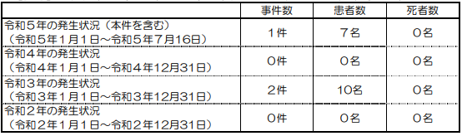
■食品衛生法違反者等の公表 2023/7/14 杉並区
サルモネラ
https://www.city.suginami.tokyo.jp/_res/projects/default_project/_page_/001/022/061/r50714kouhyou.pdf
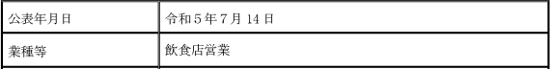
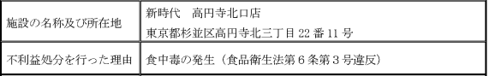
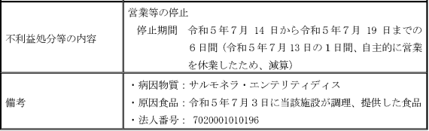
★ウイルスによる食中毒★
■食品衛生法違反者を公表します 2023/7/20 目黒区
ノロウイルス
https://www.city.meguro.tokyo.jp/oshirase/shokuhineiseiihan20230720.html
公表内容
公表年月日 令和5年7月20日
施設の名称及び所在地
中目黒肉流通センター
東京都目黒区
営業の種別 飲食店営業
適用条項
食品衛生法第6条第3号違反により、改正前の食品衛生法第55条第1項及び第56条を適用（食品衛生法等の一部を改正する法律の一部の施行に伴う関係政令の整備及び経過措置に関する政令附則第2条の規定により、なお従前の例により当該営業を行うことができるとされた場合における、食品衛生法等の一部を改正する法律第2条の規定による）
不利益処分等を行った理由 食中毒の発生
不利益処分等の内容
営業停止命令 令和5年7月20日から令和5年7月22日までの3日間 施設改善命令
備考
患者数 6人
主な症状 発熱、腹痛、下痢等
病因物質 ノロウイルス
原因食品 令和5年6月30日に調理提供した料理
当該施設は令和5年7月16日から営業を自粛しています。
★寄生虫による食中毒★
■飲食店営業施設等に対する不利益処分等 2023/7/21 品川区
アニサキス
https://www.city.shinagawa.tokyo.jp/PC/kenkou/kenkou-eisei/kenkou-eisei-syokuhin/hpg000025581.html
公表年月日 令和5年7月21日
被処分者業種等 魚介類販売業
施設の名称および施設の所在地
株式会社西友 大森店
東京都品川区
適用条項
食品衛生法（食品衛生法等の一部を改正する法律（平成30年法律第46号）第2条の規定による改正前の食品衛生法（昭和22年法律第233号）。以下「法」という。）第6条第3号の規定に違反するので、法第55条第1項の規定を適用
※食品衛生法等の一部を改正する法律の一部の施行に伴う関係政令の整備及び経過措置に関する政令（令和元年政令第123号）附則第2条の規定により、なお従前の例により当該営業を行うことができるとされた者であるから、当該営業者に対する不利益処分については、この法を適用する。
不利益処分を行った理由 食中毒の発生
不利益処分等の内容 令和5年7月21日の1日間の営業の一部停止
（一部：生鮮魚介類（冷凍品を除く）の生食用での調理、提供に限る。※冷凍品とは－20℃で24時間以上冷凍をしたものをいう。）
備考
原因食品：当該施設が令和5年6月30日に加工し、販売した食品（アジのたたき、刺身（カンパチ、生アトランティックサーモン、ヒラメ））
病因物質：アニサキス
■クルマダイの刺身食べた60代男性がアニサキス食中毒 金沢市内の鮮魚店を営業停止処分に
7/15(土) 12:27配信 MRO北陸放送 石川県金沢市
アニサキス
https://news.yahoo.co.jp/articles/16825b3fd7246bb89bddd29db5716ee947de4f82
発生した食中毒の概要 2023/7/15 石川県金沢市
アニサキス
https://www.pref.ishikawa.lg.jp/yakuji/syokuhin/hasseisu_tyuudoku.html
発表日 2023/7/15
発生日 2023/7/13
患者数 1
原因食品 7月12日に当該施設で調理、販売した刺身（車鯛）
病因物質 アニサキス
原因施設等 魚介類販売業
★自然毒による食中毒★
■毒キノコで食中毒 茨城・阿見の夫婦 めまいや吐き気
7/19(水) 19:58配信 茨城新聞クロスアイ 茨城県阿見町
植物性自然毒 ヒカゲシビレタケ
https://news.yahoo.co.jp/articles/978df063bfc745e71d38e4215181f05ac5f0ea1b
食中毒発生状況について 2023/7/19 茨城県阿見町
植物性自然毒 ヒカゲシビレタケ
https://www.pref.ibaraki.jp/hokenfukushi/seiei/eisei/documents/gaikyo_20230719.pdf
１ 探知 令和５年７月 18 日（火）午前９時 15 分頃、竜ケ崎保健所管内の医療機関から「キノコを喫食して食中毒様症状を呈した患者２名を診察した。」旨の連絡が竜ケ崎保健所あてに入った。
２ 事件の概況 竜ケ崎保健所の調査によると、患者は令和５年６月中旬頃に自宅周辺の山林で採取したキノコを冷凍保管した。令和５年７月 15 日（土）午前６時頃に当該キノコを炊き込みご飯として調理し、喫食したところ、２名とも食後 30 分程でめまい、吐き気等の症状を呈した。
調理品の残品に含まれていたキノコを鑑定したところ、食用のハタケシメジと毒キノコの「ヒカゲシビレタケ」が混ざっていることが判明した。竜ケ崎保健所は、患者の症状及び潜伏期間がヒカゲシビレタケによるものと一致したこと、医師から食中毒患者届出票が提出されたことから、本日、ヒカゲシビレタケを誤食したことによる食中毒と断定した。
なお、患者２名のうち１名は入院しているが、いずれも快方に向かっている。
３ 採取場所 患者自宅周辺の山林（阿見町）
４ 調理摂食場所 患者自宅（阿見町）
５ 原因食品 ７月 15 日（土）に自宅で調理した炊き込みご飯（ヒカゲシビレタケ）
６ 病因物質 植物性自然毒（ヒカゲシビレタケ）
７ 発生原因 患者がヒカゲシビレタケを食用のハタケシメジと誤認して喫食したため。
８ 発生日時 令和５年７月 15 日（土）午前６時 30 分頃
９ 摂食者数 ２名（男性：１名 70 歳代、女性：１名 60 歳代）
10 患者数 同上
11 主症状 めまい、吐き気 等
12 検査状況 調理済みの炊き込みご飯：１検体
県林業技術センターの鑑定の結果、「ヒカゲシビレタケ」と同定された。
【茨城県内における毒キノコによる食中毒発生状】平成 26 年次～令和４年次
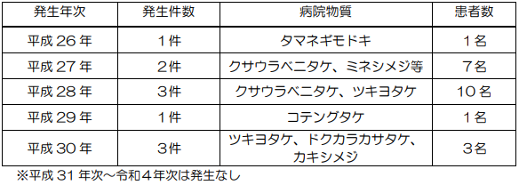

ヒカゲシビレタケ 出典: フリー百科事典『ウィキペディア（Wikipedia）
https://ja.wikipedia.org/wiki/%E3%83%92%E3%82%AB%E3%82%B2%E3%82%B7%E3%83%93%E3%83%AC%E3%82%BF%E3%82%B1
ヒカゲシビレタケ（日陰痺茸、Psilocybe argentipes）は、ハラタケ目モエギタケ科シビレタケ属のキノコである。日本菌類百選のひとつで、日本原産の幻覚キノコ[1]。アイゾメシバフタケ(Psilocybe subcaerulipes)として試食を経て先に幻覚作用を発見した横山和正が[2]、1976年に新種報告した[3]。この2種の肉眼での区別は困難である[3]。首相官邸に発生し話題となったこともある[4][5]。
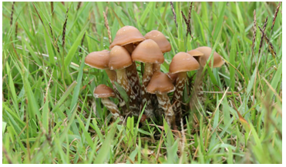
幻覚成分シロシビンが強迫性障害に有効であるとする先行研究から、2010年までに高崎健康福祉大学にて本キノコを用いた基礎研究がおこなわれた[6]。平成時代（平成22年まで）のシロシビン含有キノコでは中毒が最も多い[7]。
特徴
子実体（きのこ）は、傘が直径1-5cm程度であり、茶褐色。粘性はない。幼菌時は釣鐘型で、生長すると傘が開く。ヒカゲシビレタケとアイゾメシバフタケとの違いは、野外において肉眼で区別することは非常に困難である[3]。ナラタケやエノキダケ、ハタケシメジ[7]、ナメコと間違え誤食した例がある[8]。ナラタケとは、群生する点や軸につばを有する点が共通するため注意が必要である。
向精神性成分のシロシビン・シロシンを含む本属は傷つけると、その部分が暗い青に変色するという特徴がある（青変反応）。誤食を防ぐ目安にするとよい。
生態
半日陰の場所に春から秋に発生[9]。公園や道端の草地など身近にも発生[10]。山形県より以南[11]。日本では本州のみで分布が確認されており、特に温暖な地方に多い。人家周辺に比較的普通に発生する。
発生事例は、東京、宮城、新潟、埼玉、滋賀、大阪、京都[12]。
2005年10月、内閣総理大臣官邸の前庭のシラカシの根元に4cmほどの本種が数本発生しているのが発見された。これを目にした当時の内閣総理大臣小泉純一郎が「食べられるのかね? 東京でキノコか、面白いね」と語ったことが報道で取り上げられた。[4]当時のメールマガジンでも「早速調べてみたい」と記していた[5]。
近縁種
本種は1976年に横山和正が新種報告した[3]。当初、アイゾメシバフタケ Psilocybe subcaerulipesとして横山が試食して幻覚作用を発見し、後に新種報告したものである[2][13]。
本郷が1958年に発見したアイゾメシバフタケ Psilocybe subcaerulipes には[13]、本・ヒカゲシビレタケ P. argentipesのほかに、ガストン・グスマンとYangによる台湾のP. taiwanensis、グスマン、Ramirez-Guillen、KarunaratnaによるタイのP. thaizapoteca がある[14]。
栽培
培地はスギ、コナラの木粉、米、麦など幅広く適応するが、糞や堆肥を培地とした場合の成長は貧弱である[6]。アルカリ性を好み、10-35度で生存し、至適温度は30度[6]。培養は18-24度、原基形成から400-800ルクスの明かるさを必要とし7-13度、子実体には10-18度[15]。
菌糸の保存には、グリセリンを凍結保護剤とすることで、12か月凍結維持した場合の生存率は100%を保った[6]。
毒
「シロシビン」も参照
本種はシビレタケ属の中でも催幻覚性成分のシロシビンの含有率が高い。いわゆるマジックマッシュルームの一種として知られており、麻薬及び向精神薬取締法で麻薬原料植物及び麻薬として規制され、故意の採取・所持・販売が禁じられている。
しかしまた、その含有成分の量は採取地、時期などによって重量当たり、0.003%であったり0.5%であったり100倍以上の差が見られている[16]。
先行するアメリカでの強迫性障害に対するシロシビンの有効性から、2010年までに高崎健康福祉大学にて日本原産のきのことして基礎研究が行われた[6]。マウスに対するヒカゲシビレタケ抽出物のキログラム当たり0.1-1グラム投与では、抗強迫作用が見いだされた[6]。
状況の精神作用に対する影響はセットとセッティングと呼ばれ、毒だと思うと気持ち悪くなり二度とキノコ狩りをせまいと思うが、ハイになるために食べたと思えば気分も悪くならず好ましく感じる[17]。
発見者、横山和正の中毒体験では、1972年の梅雨に道路沿いの砂土に生えたキノコを3人の学生と共にホイル焼きにして食べると、5本食べた横山は四肢が痺れ額に汗をかき、視覚的には美しい七色の虹（光）が空から降ってきた。翌日には軽快した。[13]
1980年の宮城の例では、3本のキノコを食べると30分ほどで物が赤黄緑に見えはじめやがて幻想的に動き、万華鏡の鮮やかな幻覚が生じ、麻痺しまっすぐ歩けず、死の恐怖を感じ不快な体験であった。彼の妻も同様の体験。1984年に宮城県で起きた例では、家族の中の夫が6-7本のキノコを汁にして摂ると30分以内に酒に酔ったように感じ、手足が無感覚になり空中に体が浮いているように感じ、1時間後には立つこともできなくなり、視覚的には静止した物が上下左右に揺れ動き、医師が到着したころには体温と血圧は正常範囲であった。しばらくすると眠り、起こそうとする刺激に反応せず、翌朝起きると医者が来てからの記憶がなかった。妻は3本を食べ30分後には目まいがして立っていられず、眠くなったが寝たら死ぬと考え、中毒が去ってから恐ろしい夢の中だったと感じた。祖母（妻の母）は立っていられず寝床に行ったが、部屋の中の物は揺れ動き、非常に明るく見え5時間ほどかけ視覚効果は弱まっていった[18]。1985年の山形での中毒例では、1杯半のキノコ汁と酒を三合飲み胃洗浄で20本が確認された者は、中毒でもうダメかと思ったときに花で飾られたトンネルが見えてきて、向こうから「行こう行こ」という声が聞こえてきて逃げようともがいた。また、歯ごたえがありおいしいので2杯食べた者は、宇宙で地球の上に立っているビジョンと、自分の子供の頃の走馬燈と繰り替えし、恐ろしいというより神秘的で美しかったという[8]。他の文献：[19]。
宮城で所々堆肥化した雑草地で採取したというキノコをもらい野菜とでミソ汁にして食べると、幻視幻聴、倦怠感、血圧低下、不整脈などがあり肝臓検査は正常値であった[20]。
1999年の埼玉で、庭でとったきのこを炒めてナスと煮込んで食べると30分ほどでゾクゾクし、視界が白っぽく見え瞳孔が開いていることから病院へ行き胃洗浄を受けたが幻覚は続き、車から飛び降りようとしたり、亡くなった両親と鮮やかに会話もし、むしろ愉快な体験であったという。翌日には改善した[21]。
平成元年から平成22年までのシロシビン含有キノコの中毒では60名と、2位以下の10名を超えない他のすべての菌種より多い[7]。
含有量
定量では、ヒカゲシビレタケ1本あたり、シロシビンは7.28-8.86mg含まれた[8]。1本食べただけで中毒症状を起こしうる[8]。
★化学物質による食中毒★
■
★細菌による感染症★
■腸管出血性大腸菌感染症の発生について
令和５年７月１３日 １６：００ 現在 保健医療局 健康医療部 保健予防課 福岡県大野城市
感染症 腸管出血性大腸菌（O１５７）
https://www.city.fukuoka.lg.jp/data/open/cnt/3/112031/1/050713O157.pdf?20230714145322
南区内の医療機関から腸管出血性大腸菌感染症の発生届出がありましたのでお知らせします（入院事例）。
１ 概 要
＜患者＞
７月 ６日（木） 大野城市居住の40 代女性に腹痛の症状が出現。
７月 ７日（金） 水溶性下痢、血便、嘔吐出現。
７月 ８日（土） 春日市内の医療機関Ａを受診。
７月 ９日（日） 南区の医療機関Ｂを受診・入院。
７月１２日（水） 医療機関Ｂによる検査の結果、腸管出血性大腸菌感染症（O157：VT1、VT2）と判明。
医療機関Ｂが南保健所に腸管出血性大腸菌感染症発生届出。
南保健所が患者の健康調査、感染拡大防止の指導等を実施。
２ 患者の状況 入院治療中だが、快方に向かっている。
３ 行政対応 患者の健康調査、接触者調査及び感染拡大防止の指導を実施。
４ 原因 調査中
腸管出血性大腸菌感染症患者・感染者の福岡市への届出状況（令和５年７月13日現時点）
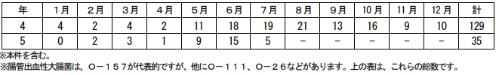
■腸管出血性大腸菌感染症患者の発生について 2023/7/13 岡山県備中保健所管内
感染症 腸管出血性大腸菌（O１５７）
https://www.pref.okayama.jp/uploaded/life/865704_8227177_misc.pdf
発生場所 備中保健所管内
患 者 １名（男、小学生）
発症年月日 令和５年７月５日
速報年月日 令和５年７月１３日
措 置そ の 他
○患者は７月５日から水様性下痢の症状があった。
○７月７日に医療機関を受診し、検査したところ、７月１１日にベロ毒素産生性腸管出血性大腸菌Ｏ１５７による感染症と確認されたため、届出があった。
○現在、症状は回復している。
○接触者については、現在調査中である。
備 考
患者等累計（本件を含む）
本年３６名 （岡山市２１名、倉敷市９名含む）
（参考）
令和４年 ６７名
腸管出血性大腸菌患者等発生状況の推移
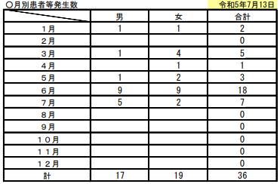
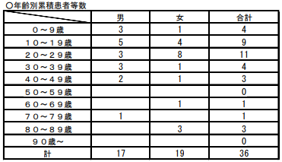
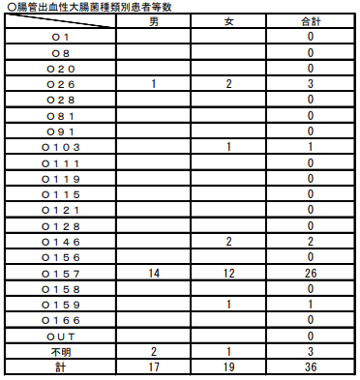
■腸管出血性大腸菌感染症患者の集団発生について令和５年７月13日
島根県健康福祉部感染症対策室 島根県出雲市
感染症 腸管出血性大腸菌O157
https://www3.pref.shimane.jp/houdou/uploads/159671/140781/94893bcf34527e113b0e9bd0d504bab3.pdf
１ 概要
７月１２日、出雲市内の２つの医療機関から出雲保健所に腸管出血性大腸菌感染症患者の届出がありました。
現在、出雲保健所が関連性も含め、患者及び接触者について健康調査並びに行動調査を実施しています。
２ 患者
- 腸管出血性大腸菌（Ｏ１５７）感染症患者
出雲市在住 小学生 男子
症状：発熱、腹痛、水様性下痢、血便
経過：７月 ７日 発熱
１０日 腹痛、水様性下痢、血便、
Ａ医療機関を受診後、Ｂ医療機関を受診し、入院
１２日 検査結果が判明し、Ｂ医療機関から出雲保健所へ腸管出血性大腸菌（Ｏ１５７）感染症患者の届出
現在、患者は入院しており、症状は継続しています。
- 腸管出血性大腸菌感染症患者（Ｏ血清群 不明）
出雲市在住 小学生 男子
症状：腹痛、血便、発熱
経過：７月 ９日 腹痛、発熱、Ｃ医療機関を受診し、入院
１１日 血便
１２日 検査結果が判明し、Ｃ医療機関から出雲保健所へ腸管出血性大腸菌感染症患者の届出
現在、患者は入院しており、症状は継続しています。
３ 対応状況
・患者及び接触者の健康調査（検便等）と行動調査等
・手洗いなど、二次感染予防の指導
・家庭のトイレ等の消毒指導
【参考】県内の腸管出血性大腸菌感染症患者及び無症状病原体保有者の発生状況
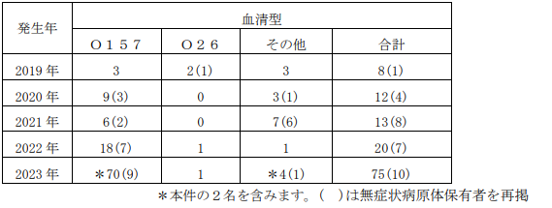
★ウイルスによる感染症★
■農地でマダニにかまれたか…60代男性が「日本紅斑熱」に感染 静岡県で今年3例目
7/20(木) 19:48配信 静岡朝日テレビ
https://news.yahoo.co.jp/articles/bd4eb0b3c2b3dd427afb772840b64a4a4d575477
■茨城・龍ケ崎の保育園で集団胃腸炎 佐藤先生からいただいた情報です
2023年7月12日(水) 茨城新聞クロスアイ 茨城県龍ケ崎市
ノロウイルス
https://ibarakinews.jp/news/newsdetail.php?f_jun=16891579838225
★その他の感染症★
■「最大97万倍の菌検出」宮城初 レジオネラ症集団発生 専門家「致死率5～10％」「適切なメンテを」【宮城発】 7/20(木) 19:24配信 FNNプライムオンライン 宮城県大崎市
感染症 レジオネラ
https://news.yahoo.co.jp/articles/0439156c121974fc6d88d7b3debc636486b4c6ee
レジオネラ症の集団発生について（第一報） 2023/7/19 宮城県大崎市
感染症 レジオネラ
https://www.pref.miyagi.jp/documents/47427/legionella_r50719.pdf
6 月下旬から 7 月中旬にかけて、感染症の予防及び感染症の患者に対する医療に関する法律に基づくレジオネラ症患者の届出があった６人について、届出を受理した大崎保健所が調査を行ったところ、同一の医療機関を利用していることが分かりました。
その後、大崎保健所において患者が利用した当該医療機関の施設調査を行ったところ、空調設備（冷却塔（２基）の拭取検体）からレジオネラ属菌が検出されました。さらに、上記患者のうち３人から、冷却塔拭取検体から検出されたものと同種のレジオネラ属菌が検出されました。
レジオネラ症の感染源特定のためには冷却塔由来菌株と患者由来菌株との遺伝子パターンの確認が必要で、現時点で遺伝子解析の結果は判明していませんが、患者６人が対象施設を利用後、レジオネラ症潜伏期間内に発症しており、他に共通の利用施設がないことから、今回の集団発生は当該施設の空調設備（冷却塔及び冷却水系）との関連性が疑われると判断し、今後の健康被害拡大防止及び重症化防止のため、施設名を含めた公表を行います。
※ 本情報提供は、県民への感染症予防啓発のために行うものですので、報道機関各位におかれましては、感染者及び感染者家族等の個人に係る情報について、プライバシー保護等の観点から、提供資料の範囲内での報道に、格段の御配慮をお願いいたします。
対象施設の空調設備（冷却塔等）については、医療機関において衛生上の措置を行っていたとの申出があったほか、現時点においては、対象施設の空調設備（冷却塔等）が感染源であると特定していません。報道機関各位におかれましては、この点についても格段の御配慮を賜りますようお願いいたします。
１ 対象施設 医療法人永仁会 永仁会病院（住所 大崎市）
２ 患者調査（令和５年７月 18 日現在）
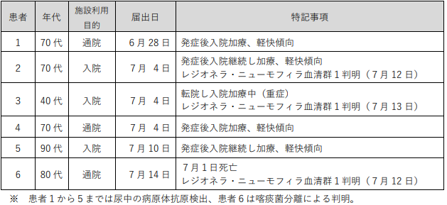
３ 経緯
6 月 28 日 患者１についてレジオネラ症（肺炎型）の発生届出。感染源特定に至らず。
７月 ４日 患者（２,３,４）についてレジオネラ症（肺炎型）の発生届出。
大崎保健所にて施設調査（聞き取り）を実施。
７月 ５日 大崎保健所にて施設調査（検体採取（採水・拭取り））実施。冷却塔清掃を指導。
７月 9 日 対象施設にて清掃業者が冷却塔清掃（２基）と薬品による化学的洗浄を実施。
7 月 10 日 患者５についてレジオネラ症（肺炎型）の発生届出。
７月 12 日 冷却塔（No.1）拭取検体：レジオネラ・ニューモフィラ血清群 1、3 が検出。冷却塔（No.2）拭取検体：レジオネラ・ニューモフィラ血清群 1 が検出。
7 月 12 日～13 日
患者（２,３,６）について冷却塔拭取検体から検出されたものと同種のレジオネラ属菌（レジオネラ・ニューモフィラ血清群１）が検出
7 月 14 日 患者６についてレジオネラ症（肺炎型）の発生届出。
７月５日の冷却塔採水検体よりレジオネラ属菌が検出。（目安値 100CFU／100ml 未満）
冷却塔（No.1）採水検体：レジオネラ属菌 6,800 万 CFU／100ml 検出。
冷却塔（No.2）採水検体：レジオネラ属菌 9,700 万 CFU／100ml 検出。
４ 県の対応
· 近隣医療機関に対して注意喚起を行い、受診受け入れについて協力を依頼。
· 引き続き新たな患者発生がないか状況を注視するとともに、対象施設利用者に対する注意喚起を実施。
· レジオネラ症を予防するために必要な措置に関する技術上の指針（平成 15 年７月 25 日厚生労働省告示第 264 号）に基づき指導した。
５ 今後の対応
· 患者検体と冷却塔採水検体について遺伝子検査を実施中。
· 清掃後の冷却塔冷却水についても再検査を実施中（結果判明まで 10 日間程度）。
６ 県民の皆様へ
· 対象施設に滞在された方で、レジオネラ症が疑われる症状（咳、38℃以上の高熱等）が出現した場合には、速やかにかかりつけ医又は近隣医療機関を受診してください。（受診の際には対象施設利用歴をお申し出ください）
· レジオネラ症は、適切な抗菌薬を使用することで治療が可能ですが、治療が遅れると重症化する場合があります。なお、ヒトからヒトへ感染することはありません。
★違反食品★
■紅芋ちんすこう、長年の誤表示 禁止添加物、石垣の製菓店
7/18(火) 12:27配信 共同通信
https://news.yahoo.co.jp/articles/0ee30b2c25502a615883746fa5f256e2574d76a8
★その他関連ニュース★
■食中毒警報発表、ＢＢＱの季節「肉は十分加熱して」清潔・迅速・加熱または冷却徹底を 岐阜県 7/19(水) 8:36配信 岐阜新聞Ｗｅｂ
https://news.yahoo.co.jp/articles/e1252c73c99161c7d900086ee2f3807df9f6e6ab
■日本、ブラジル南部州から鶏肉輸入停止 2州目
7/18(火) 10:51配信 ロイター
https://news.yahoo.co.jp/articles/83bbb514fdfebe893c03d98a438e2d87ce8b95f0
■【感染症情報】RSウイルスが9週連続で増加 - ヘルパンギーナと手足口病も
7/18(火) 15:00配信 医療介護ＣＢニュース
https://news.yahoo.co.jp/articles/02e207dc98a355b44f757c6eae6e8ae8e2c60954
ヘルパンギーナ、3週連続で過去10年最多を更新 - 29道県で前週を上回る
7/18(火) 13:02配信 医療介護ＣＢニュース
https://news.yahoo.co.jp/articles/9efe9b4f546c503b107d806825d750e26f643b5e
【感染症アラート・本格的な流行】ヘルパンギーナ、咽頭結膜熱など6つ
7/18(火) 11:54配信 感染症・予防接種ナビ
https://news.yahoo.co.jp/articles/a6491183b20f5d410a1efbf9610951dda68919c8
■インフル患者が2週連続増、学級閉鎖なども増加 - 厚労省が第27週の発生状況を公表
7/14(金) 20:20配信 医療介護ＣＢニュース
https://news.yahoo.co.jp/articles/9092e72d890a18e061580e2523b092d17f808b59
■新型コロナ 東京都1機関あたりの報告数は8.25人 前週の約1.1倍に
7/21(金) 10:55配信 Hint-Pot
https://news.yahoo.co.jp/articles/9406bf5bfde3085508ad537728fca23e124afaba
コロナ定点把握の感染者数が前週比26.2％増加 - 45都道府県で前週上回る 厚労省が公表
7/14(金) 17:20配信 医療介護ＣＢニュース
https://news.yahoo.co.jp/articles/973329a4365e549f9c61a14b371d7358c3313933

